Маркетинговые коммуникации

Введение

В цепочке производство – обмен – распределение – потребление или (при прямом маркетинге) производство – распределение – обмен – потребление на долю сбытовой функции приходится три последних звена. Для обеспечения эффективной реализации товаров на рынке, компания должна проводить комплекс мероприятий, обеспечивающих физическое распределение товарной массы в рыночном пространстве, активное воздействие на ценовую политику, рекламу, сервисное обеспечение проданных товаров. На этот комплекс приходится значительный объем целенаправленных маркетинговых действий компании, стремящейся активно действовать на рынке. Этот комплекс маркетинговых действий по формированию благоприятных для хозяйственной деятельности предприятия условий, должна выполнять система ФОССТИС (формирование спроса и стимулирования сбыта) или комплекс МК (маркетинговых коммуникаций). Система ФОССТИС – составная часть всей маркетинговой деятельности. Ее особенностью является то, что ее деятельность не зависит от характеристики товара, суть ее - определить восприятие данного товара потребителем, определить «точки соприкосновения» и, используя элементы комплекса коммуникаций «продвигать товар на рынок» с целью получения прибыли.

Маркетинг предполагает не только решение пассивной задачи – изучение рынка и приспособление к нему (адаптация продукции), но и активные действия – формирование спроса, модификацию поведения покупателя. Именно эти задачи решает комплекс МК.

Система МК – это целенаправленное и комплексное воздействие на внешнюю и внутреннюю среду фирмы. При этом важно понимать, что ФОССТИС – это подсистема всего комплекса маркетинга и в тоже время - все элементы КМ (комплекса маркетинга). Это компоненты системы стимулирования сбыта. Эффективность ФОССТИС проистекает из общей концепции фирмы и единства всего комплекса маркетинга. Если товар плох, система ФОССТИС, даже самая эффективная, не спасет.

МК сегодня есть ни что иное, как существование фирмы на рынке.

Коммуникационные средства относятся к инструментарию стратегического маркетинга, который основан на изучении возможностей фирмы и требует ориентации на успех.

В последнее время отмечается рост значимости МК в связи со следующими обстоятельствами:

1. усиление конкурентной борьбы за потребителя;
2. повышение рисков, связанных с созданием новых товаров;
3. рост требований к стандартам качества, что затрудняет дифференциацию товара.

Маркетинговые коммуникации имеют особое значение в условиях сегодняшнего рынка России, когда нет достаточных мощностей для перестройки и развития производства, нет средств - для обеспечения маркетингового отрыва. МК позволяют фирме оперативно изменять свою стратегию и политику, а так же оказывать направленное воздействие на рынок.

Объектом исследования данной работы является компания «Дальост», занимающаяся на продовольственном рынке региона оптовой торговлей растительным маслом.

Проблема предприятия – снижение доли рынка, падение спроса на продукцию компании.

Цель работы - определить параметры эффективности МК, используемых менеджментом компании. Разработать рекомендации по совершенствованию системы ФОССТИС.

Задачи:

1.исследовать теоретико-методологические аспекты МК;

2.изучить систему маркетинговой деятельности компании и место в ней системы стимулирования сбыта;

3.Определить параметры эффективности системы МК, их использование;

4.Разработать предложения по совершенствованию системы МК.

1 Система стимулирования сбыта продукции

1.1 Производственно-сбытовой и маркетинговый подход к управлению фирмы

«Маркетинг – система управления деятельностью фирмы по разработке, производству и сбыту товаров на основе изучения рынка и в интересах получения прибыли».[15, с.325]

«Цель коммерческой деятельности – сбыт. Руководство коммерческой деятельностью включает более широкую область, чем сбыт. Рациональная организация сбыта – основа прибыльного ведения дела. Успех и неудачи сбыта служат конечной мерой успеха или неудачи фирмы»[12, с.411]

Эти два определения отражают концептуальные отличия в подходах к управлению предприятием с позиций маркетинга и сбыта. Сбыт связывает производителя и потребителя. В процессе сбыта реализуется товар, который уже произведен. Соответственно в этом случае не реализуется социально-значимая компонента участия потребителя в производственной деятельности всей системы социально-экономических отношений.

Задача сбыта сводится к тому, чтобы максимально эффективно использовать складывающуюся конъюнктуру рынка. Сбыт начинается там, где заканчивается производство.

Таким образом, сбытовой подход к управлению фирмой заключается в «проталкивании» на рынок товаров, произведенных предприятиям. С помощью сбыта пытаются заставить покупателя желать то, что ему может предложить предприятие. Сбыт – односторонний процесс; его цель – предложить товар, который, по мнению предприятия, покупатель может приобрести.

В концепции интенсификации сбыта, объект основного внимания – произведенный предприятием товар. Обеспечение прибыльной реализации требует напряжения коммерческих усилий, эффективных мер по продвижению товаров и стимулированию сбыта. Следовательно, сбытовой подход к управлению предприятием предполагает уделение особого внимания созданию и деятельности структур, обеспечивающих эффективную реализацию (продажу) товара и эффективную систему ФОССТИС.

Торговый персонал и поиск оптимальных решений по продвижению и реализации товара – основа сбытового подхода управления предприятием.



Обеспечивают успех предприятия, ориентированного на производственно-сбытовой подход управления.

Следовательно, сбытовая деятельность:

1. начинается после того, как товар произведен;
2. заканчивается тогда, когда товар приобретен покупателем;
3. является однонаправленным процессом.

Безусловно, нельзя упрощать производственно-сбытовой подход; при его реализации так же изучается рынок, разрабатывается коммерческая стратегия. Однако с точки зрения автора основным недостатком является то, что, являясь частью общей системы предприятия, сбыт не обеспечивает комплексного подхода в деятельности всего производственно-сбытового процесса.

Маркетинг, как концепция управления предприятием – это «координирование действий предприятия на рынке, охватывающее формирование продукта, производство, упаковку, исследования рынка и влияние на него с целью достижения оптимального оборота и прибыли» [10,с.107]

Для маркетинга, как рыночной концепции управления предприятием, характерна, прежде всего, комплексность, воздействие на все виды деятельности по разработке и продвижению товаров и услуг от производителя к потребителю и воздействия на самого потребителя. Комплексность маркетинговой концепции управления предприятием имеет место в освещении трактовки его функций, используемой Абрамишвили [1, с.97]

1. комплексное изучение проблем, связанных с осуществлением маркетинга;

2.планирование товарного ассортимента, означающее рыночную ориентацию производства товаров, осуществляемого предприятием;

3. интенсификация сбыта (реклама, PR, SP и др.);

4.планирование сбыта, т. е. определение наиболее эффективных путей товародвижения, выбор места, времени, способа продажи товара, а так же финансовое и материально-техническое обеспечение маркетинга, анализ издержек и продажных цен;

5. сбытовая деятельность – совокупность мероприятий, связанных с продвижением товаров от производства к месту прибытия и операции по сбыту, включая складирование, хранение, доработку, расфасовку, комплектацию партий товаров, транспортировку, заключение и исполнение сделок;

6.управление сбытовой сетью и торговым персоналом;

7. послепродажное и сервисное обслуживание.

С помощью маркетинга заставляют фирму делать то, что желает покупатель. Маркетинг – это двусторонний процесс, направляющий в распоряжение фирмы информацию о желаниях покупателя с тем, чтобы фирма могла разработать и предложить ему необходимые товары и услуги. При этом, предприятие безусловно выполняет и остальные сбытовые функции.

Маркетинг, как рыночная концепция управления, выполняет интегрирующую роль деятельности предприятия, включающую в себя наряду с собственными функциями так же функции сбыта: как процесса реализации, формирования спроса и стимулирование сбыта.

Рис. 1.1 раскрывает отличие подходов управления предприятием с позиций сбыта и маркетинга.

**Рисунок 1.1 Отличие подходов управления предприятием с позиций сбыта и маркетинга**

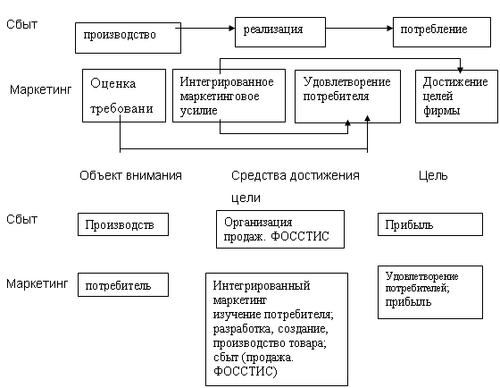

Из рис. 1.1 становится очевидным различие между подходами. Сбытовой подход обеспечивает решение задач посредством использования одной из подсистем предприятия. В то время как маркетинговый подход решает задачу системно и комплексно. Все подсистемы предприятия задействованы в достижении цели – получение прибыли. Помимо этого маркетинг решает социально значимую задачу, влияющую и на экономические процессы – удовлетворение потребителя, т. е. связывает социальные и экономические процессы в единую систему отношений.

Важно помнить, что маркетинг задействует и воздействует на все формы хозяйственной деятельности предприятия – исследования, НИОКР, производство, финансы, управление запасами и т. п.

В тоже время, разделение концепции управления на производственно-сбытовую и маркетинговую упрощает ситуацию.

Прежде всего, необходимо учитывать исторический и ситуационный подход в оценке проблемы выбора концепции управления.

Маркетинг, его подходы, определения, концепции отвечают определенным этапам исторического развития экономического общества (прежде всего западного).

Эволюция маркетинга включает четыре этапа:

-сбытовой маркетинг – акцент на сбытовые операции и поддержку сбыта; распределение товара, товародвижение является основой данного этапа;

-функциональный маркетинг – цель: сформировать спрос; реализация с помощью различных способов стимулирования (реклама, сервис и т. п.);

-маркетинг как рыночная концепция управления – системный, комплексный подход к управлению предприятием с позиции маркетинга – удовлетворение нужд потребителя и получение на этой основе прибыли;

-информационный маркетинг – выход маркетинга за пределы сферы бизнеса. В бизнесе основа успеха – эффективное использование информации о рынке с целью инноваций для повышения конкурентоспособности предприятия.

Инновационные информационные технологии + инновационные производственные технологии + инновационные технологии воздействия на потребителя = успех.

Основой изучения становится не только потребитель и не только рынок, сколько структура и динамика развития рынка, конъюнктуры рынка.

Однако необходимо отметить, что такой подход удел наиболее передовых предприятий и скорее перспектива, прежде всего для нашей страны.

Сегодня же на мировом рынке и рынке страны возникает ситуация, когда большинство конкурирующих компаний производят аналогичный товар для значительной части населения, однородной с точки зрения платежеспособности, и в этих условиях происходит ориентация на сбыт, т. е. акцент делается на продажу и ФОССТИС.

Таким образом, целесообразно понять, что при управлении предприятием – использование маркетингового подхода сопряжено с ситуационным использованием основных компонентов:

1. исследование потребителя и создание товара;

2. формирование спроса и стимулирование сбыта (продвижение товара).

Необходимо исходить из: а) комплексного подхода; б) сосредоточения основных усилий для достижения цели.

Таким образом, комплексный маркетинг, как рыночная концепция управления предприятием сегодня – это управленческий ответ на ситуацию в предпринимательской деятельности, гарантия сокращения возможности банкротства предприятия.

Маркетинговая концепция управления предприятием – это своего рода компас и, которые позволяют вести корабль бизнеса к намеченной цели наиболее безопасным путем.

На рис. 1.2 [9, с.27] отражены функции и подфункции маркетинговой деятельности предприятия.

**Рисунок 1.2 Функции и подфункции маркетинговой деятельности предприятия**

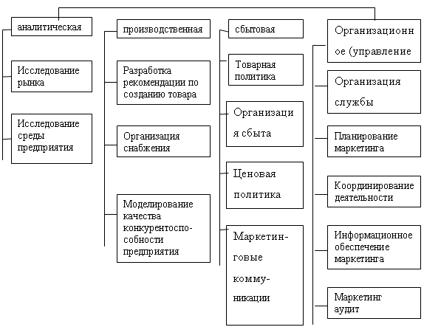

**Рисунок 1.3 Соотношение подходов**

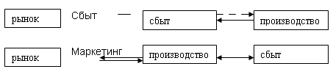

1.2 Система маркетинговых коммуникаций – основа формирования спроса и стимулирования сбыта

Маркетинг предлагает не только решение относительно пассивной задачи детального тщательного и всестороннего изучения требований потребления к товару, но и задачи по формированию спроса и стимулированию сбыта в целях увеличения объемов продаж, повышения эффективности и прибыльности деятельности предприятия. Именно этому призван служить элемент маркетинга (ФОССТИС) или комплекс маркетинговых коммуникаций.

Под маркетинговыми коммуникациями фирмы понимается систематическое и комбинированное использование совокупности информационных связей – от поиска рыночной информации, выбора целей деятельности, рыночного сегмента, определение оптимальных условий реализации продукции до собственно комплекса ФОССТИС.

МК связывают всю деятельность по управлению маркетингом в единое целое, обеспечивая при этом эффективное использование непосредственно элементов ФОССТИС (реклама, PR, SP, DM). Воздействие на потребителя осуществляется целенаправленно, системно, комплексно с максимальным использованием полученной о нем информации и учетом возможностей всего комплекса маркетинга.

Именно поэтому ряд ученых, в том числе и Орлова Т.М., считают МК гиперфункцией маркетинга.

Таким образом, ФОССТИС в системе интегрированного маркетинга приобретает благодаря системе МК особую значимость, обеспечивая «агрессивную» политику воздействия на потребителя.

Планирование и осуществление на предприятии комплекса коммуникаций предполагает:

1. разработку коммуникационной стратегии;

2. подготовку и проведение конкретных мероприятий по каждому составляющему комплекса коммуникаций.

Для наиболее эффективного воздействия на потребителей и обеспечения устойчивой работы предприятия в рамках общей маркетинговой стратегии разрабатывают соответствующую коммуникационную стратегию. Она реализуется благодаря использованию отдельных элементов.

Сегодня нет однозначной системы классификации элементов комплекса коммуникаций. Обычно к ним относят [16, с.20]:

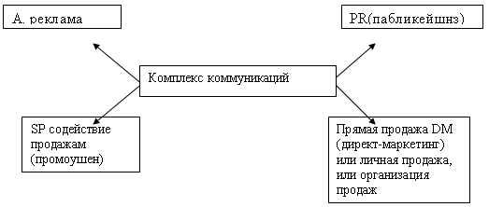

Исходя из темы работы «Система стимулирования сбыта», имеет смысл рассмотреть вопрос совокупности элементов системы стимулирования сбыта несколько шире.

Стимулирует сбыт весь комплекс маркетинга. Формы стимулирования сбыта представлены на рис. 1.5:

**Рис. 1.5 Формы стимулирования сбыта**

|  |  |  |
| --- | --- | --- |
| Технологические | Качества товара | Надежности |
| Безопасности | Жизненного цикла товара | Эстетические |
| Коммерческие | Экономическая | Обслуживания |

Товар, который своими характеристиками отвечает потребностям покупателя и является для него стимулом, чтобы его приобрести (обладание товаром).

Цена, которая стимулирует процесс принятия решения о покупке или, наоборот, является препятствием.

Продвижение товара:

а) распределение – место, время, возможность приобрести, сохранность, условия сделки могут оказывать стимулирующее воздействие на покупателя;

б) непосредственно функция продвижения товара, которая, по мнению ряда авторов, и является активной составляющей МК (персональная продажа, реклама, стимулирование сбыта, организация торговли, PR).

Таким образом, система стимулирования сбыта несколько шире понятия комплекса маркетинговых коммуникаций. Однако именно коммуникационный комплекс (КК) – активная составляющая воздействия на потребителя, недооценка которой приведет к снижению конкурентоспособности предприятия.

Процесс разработки коммуникационной стратегии (КК) в общем виде представляет ряд последовательных этапов (рис. 1.6)[6, с.292]:

Рисунок 1.6 Этапы разработки коммуникационной стратегии

Общая цель коммуникационной стратегии – стимулирование спроса, т. е. увеличение или сохранение спроса на прежнем уровне в случае его падения. Эта общая цель может быть разбита на две частные цели (рис. 1.7):

**Рисунок 1.7 Схема разработки коммуникационной стратегии**

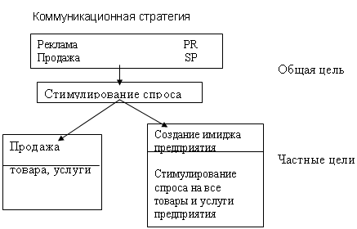

В первом случае акцент делается на товар, во втором – на марку, торговый знак, формируя отношение потребителя ко всем товарам данного предприятия.

Определение задач коммуникационной стратегии направлено на выработку конкретных путей достижения поставленных целей. Они предполагают необходимость учета при разработке двух факторов:

1. стадий жизненного цикла товара;
2. готовности потребителя к восприятию товара и элементов продвижения.

Исходя из этого, основные задачи и комплекс стимулирования должны соответствовать этим факторам.

На стадии внедрения товара на рынок, он мало известен потребителям (или не известен). Поэтому основной задачей коммуникационной стратегии будет информация потребителя (реклама). Акцент SP будет делаться на возможности удостовериться в качестве товара соответствием его характеристик – потребностям потребителя (мелкая упаковка, «свободная продажа» (купив одну + одна бесплатно); конкурсы, где приз крайне привлекателен, что привлекает пользователей конкурирующих товаров). Продажа также будет ориентироваться информированность покупателя (демонстрация образцов, взять на пробу и т. п.).

На данной стадии учитывается уровень готовности покупателя:

а) стимулируются – новаторы;

б) информируются + стимулируются обыкновенные потребители.

Дается возможность получить информацию и сравнить с целью принятия решения. Безусловно, сам товар зачастую имеет решающее значение как стимул, если товар на данном этапе плох, система стимулирования не обеспечит желанный результат.

На стадии роста главная задача – сделать так, чтобы потребитель смог выделить товар среди аналогичных, имеющихся на рынке. Необходимо добиться предпочтение им данного товара. Следовательно, в коммуникационной стратегии делается акцент на убеждение покупателей выбрать данный товар.

Основное внимание уделяется методам стимулирования сбыта, среди которых могут быть финансовые (скидки, льготы), осязаемые (подарки), неосязаемые.

Особое значение приобретает ценовая политика. Цена может стать основным стимулом к принятию решения о выборе товара. Информация (реклама) должна носить сопоставительный характер, показывая:

1. какие потребности удовлетворяет товар - выбранного сегмента и значимые для покупателя;
2. какие преимущества товар имеет и дает пользователю.

Продажа должна обеспечить так удобства возможности приобретения товара потребителем.

PR обеспечивает целенаправленное создание имиджа компании у сегмента, на которого рассчитан товар.

На стадии зрелости товар достаточно хорошо известен, имеется сегмент потребителей, готовых и покупающих товар. Акцент в коммуникационной стратегии смещается на закрепление образа марки товара, привлечении к повторной покупке, на поддержание существующего уровня спроса. Особое значение активизация продажи использования DM (директ - маркетинга), сезонной распродажи, системы скидок и т. п. PR закрепляет формирование образа товара и производителя.

Акцент стимулирования сбыта SP переносится на стимулирование посредников, продавцов.

На стадии спада у предприятия есть несколько возможностей:

смещение товара с рынка;

модификация товара. В этом случае на первый план выдвигается реклама с целью информирования о «новом» потреблении товара.

«Степень готовности потребителя» также имеет несколько уровней и соответствующих задач коммуникационной стратегии.

1.незнание потребителей о товаре – целесообразно информирование покупателя, необходимы достаточно частые и простые обращения к покупателю. Потребитель информируется что, где, для чего (название товара, название предприятия, где возможно приобрести, что дает);

2.потребитель слышал о товаре, но не знает его. В этом случае продвижение формирует знание о товаре аналогично «этапу внедрения товара» (характеристика, назначение, преимущества, удовлетворение потребностей);

3.потребитель знает товар – выяснение его оценок товара и употребление в полном соответствии товара – потребностям покупателя. При негативной оценке ФОССТИС приостанавливается, устраняются недостатки (характеристики товара или продвижение товара), а затем возобновляется реализация программы ФОССТИС. Однако коммуникации полностью не приостанавливаются: PR, DM использует устранение недостатков как возможность демонстрации учета компанией потребностей покупателей;

4.потребитель положительно оценивает товар, но останавливает выбор на товарах конкурентов. Задача МК – выяснить истинные мотивы поведения и сделать акцент на соответствие комплекса маркетинга потребностям покупателя, используя позиционирование товара;

5.потребитель не торопится сделать выбор.

Задачи МК:

а) подтолкнуть к действию посредством стимулирования сбыта, соответствие посланий рекламы и PR ценностям и мотивам покупателя;

б) демонстрация выгоды купить сейчас, не откладывая на потом;

в) информация о дополнительных преимуществах товара.

На основе установленных целей и задач определяется та или иная стратегия. Для этого важно определить целевую аудиторию, на которую будет направлена коммуникационная стратегия.

Исходя из определенной целевой аудитории, предприятие может выбрать один из вариантов коммуникационной стратегии (рис. 1.8):

**Рисунок 1.8 Варианты коммуникационной стратегии**

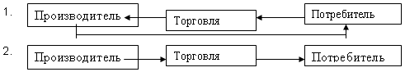

1. Стратегия вынуждения. Стимулируется потребитель (конечный) в расчете на то, что спрос вынудит посредников производить закупки товара.

2. Стратегия проталкивания. Стимулируется посредник в расчете на то, что он сам будет продвигать товар.

С точки зрения автора, наиболее целесообразно рассматривать интегрированный подход на основе ситуационного анализа.



Сосредоточение усилий на посреднике или потребителе будет зависеть от:

1. ситуации на рынке;

2. жизненного цикла товара;

3. готовности потребителя к восприятию товара.

Однако в любом случае только комплексное стимулирование посредника и потребителя дает ожидаемый результат, т. е. преимущества перед конкурентами.

Следующим этапом в разработке КС (коммуникационной стратегии) является определение структуры комплекса коммуникаций. Аналогично понятию «маркетинговая смесь» возможно использовать понятие «коммуникационная смесь». Искусство использования системы стимулирования сбыта будет в немалой степени определяться именно определением комплексности, пропорциями между мероприятиями элементов МК, а так же временем их проведения и продолжительностью.

Как было рассмотрено выше, элементами МК являются: реклама, PR, SP, продажа (личная, торговля, DM).

Реклама – ведущее звено маркетинговых коммуникаций, представляет собой форму неличного представления и продвижения товара, оплачиваемую точно установленным заказчиком.

PR – планируемые продолжительные усилия, направленные на создание и поддержание доброжелательных отношений и взаимопонимание между организацией и средой (внешней, внутренней) фирмы. (Ряд авторов трактует данный элемент не как PR,а как паблисити (пропаганда); по мнению автора работы, пропаганда – элемент PR, в данной работе используется именно PR).

SP – содействие продажам (промоушен) – деятельность по стимулированию потребителя, изготовителя, посредника, продавца.

Продажа:

а) персональная – продажа товара непосредственно покупателю, т. е. личный контакт коммивояжера и покупателя;

б) торговля – является способом продвижения товара, которым продукт представляется к продаже и реализуется потребителю (оптовая, розничная). Она включает упаковку, выкладку товаров, демонстрацию. Реализацию конечному потребителю;

в) DM – деятельность без посредников с целью вовлечь в коммуникацию реальных и потенциальных клиентов и получить обратную информацию об их потребностях, интересах, мотивах, ориентируясь на долговременные отношения.

Каждому элементу комплекса коммуникаций присущи специфические приемы и методы. Однако все они преследуют одну цель – содействовать успешному решению стратегических и тактических задач реализации концепции маркетинга. Комплекс коммуникации обеспечивает так называемое продвижение товара на рынок. Важно учитывать, что воздействие комплекса коммуникаций на потребителя с целью изменения его поведения в пользу фирмы может быть достигнуто при соблюдении ряда условий:

1. системный подход к использованию МК;
2. структура использования комплекса коммуникаций учитывает особенности товара и стадии его жизненного цикла;
3. структура и содержание комплекса коммуникаций учитывает маркетинговую среду деятельности.

Эти данные приводятся Дурович А.А. . Однако, я считаю, что данный подход не учитывает – «ситуационный подход», изложенный выше. Товар, потребитель, ситуация на рынке находятся в постоянной динамике и «коммуникационная смесь» также динамична. Так, например, пропаганда сталелитейной промышленности США в 1954 году стала решающим фактором вложения капитала, и увеличения сбыта стали (собственной) в США.

Таким образом, реклама – предназначена для изменения или установления установки потенциального потребителя. Она носит характер долговременного воздействия.

PR - формирование имиджа, марки товара, предприятия у конкретного целевого сегмента. PR создает долгосрочную перспективу развития предприятия. Основной принцип PR – обеспечение эффекта «постоянного присутствия» предприятия, товара в установке потребителя.

SP – воздействует короткое время и ставит целью изменить поведение потребителя (активизировать, вернуть покупателя, содействовать принятию решения о покупке).

Продажа – единственный элемент МК, который обеспечивает непосредственной информацией весь комплекс о реакции потребителя и который является решающим при окончательном решении о покупке потребителем. Продажа сводит воедино товар и покупателя, и действия покупателя отражают по существу эффективность всего комплекса коммуникаций.

Для эффективного использования элементов МК целесообразно знание сильных и слабых сторон каждого из них. В табл. 1.1 отражены достоинства и недостатки элементов комплекса коммуникаций:

Таблица 1.1

**Достоинства и недостатки элементов комплекса коммуникаций**

|  |  |
| --- | --- |
| Достоинства | Недостатки |
| Реклама | |
| * привлекает большой, географически разброшенный рынок; * доносит до потребителя; информацию; * контролируется потребителем; * эффект повторения; * возможность видоизменения . | * не способна на диалог с потребителем; * рассчитана на массовую аудиторию * попадает «на бесполезную аудиторию», чем вызывает раздражение; * требует больших общих расходов . |
| Продажа | |
| * обеспечивает контакт с покупателем; * вызывает ответную реакцию * способна учитывать индивидуальность покупателя; * акцент на целевой сегмент; * удерживает постоянных клиентов | * не эффективна для сделавших выбор покупателей; * не обеспечивает значительный охват потенциальных покупателей; * необходим штат высокопрофессиональных сотрудников; * значительные издержки на одного покупателя. |
| PR | |
| * дает информацию выбранному сегменту; * информация более подробная, целевая, дающая представление о фирме, товаре; * информация исходит от значимых источников (эффект «взгляд со стороны», «авторитетное суждение»); * Создает «эффект постоянного присутствия». | * высокие затраты; * возможность антипропаганды вследствие несоответствия источник – целевая аудитория и т. п.; * необходимость высокопрофессионального штата и подхода. |
| Достоинства | Недостатки |
| SP | |
| * кратковременный, но значительный рост сбыта * содействует привлечению клиента от конкурента; * создает постоянного клиента; * способствует купить «сейчас». | * невозможность постоянного использования без определения истинных мотивов поведения покупателя и высоких издержек; * самостоятельное использование малоэффективно. |

Следовательно, каждый элемент должен применяться с учетов ограничений и определения эффективности его использования. Общее условие эффективности – затрата на конкретный элемент должны быть меньше или не превышать доход, полученный в результате их использования. Другие условия эффективности упоминались выше – факторы (товар, жизненный цикл, степень готовности потребителей, уровень конкуренции на рынке). В табл. 1.2 отражены условия эффективности элементов МК в соотношении параметров (товар, ЖЦТ, степень готовности потребителей, условия конкуренции):

Таблица 1.2

**Условие эффективности элементов МК по параметрам ряда факторов**

|  |  |
| --- | --- |
| Реклама | Продажа |
| Товар | |
| Реклама товаров потребительского назначения.  Когда есть возможность выделить товар из массы конкурентной продукции.  Стоимость единицы товара не велика.  Характеристику товара легко описать и показать.  Стандартная продукция.  Демонстрация не обязательна.  Товар приобретается постоянно.  Нет особых условий покупки. | Товары ТПН.  Продукцию, которую трудно отличить от конкурентной.  Стоимость единицы товара крайне велика.  Технически сложные товары.  Эксклюзивная продукция.  Демонстрация действия обязательна.  Товары длительного срока.  Особые условия покупки. |
| Реклама | Продажа |
| Ж Ц Т | |
| Рост спроса или снижения.  Выведение на рынок, роста упаковка. | Высокий уровень спроса.  На стадиях роста и зрелости. |
| Рынок (конкуренция) | |
| Острая конкуренция.  Большой, географически разбросанный рынок. | Концентрированный рынок.  Слабая конкуренция. |
| Потребитель | |
| Ориентация на конечного потребителя.  Обратная связь не имеет важного значения.  Имеются сильные эмоциональные мотивы.  Нет решения о покупке.  Необходимо показать преимущество товара. | Оптовая торговля.  Необходимость личных контактов.  Обратная связь крайне важна.  Необходима демонстрация товара.  Преобладает разум, а не эмоции.  Потребитель на этапе принятия решения. |
| Реклама | Продажа |
| Предприятие | |
| Невысокая доля рынка, высокая доля прибыли.  Свободные производственные мощности.  Не достаточно известно на рынке.  При росте спроса. | Высокая доля рынка, низкая доля прибыли.  Хорошо известно на рынке.  Выпуск товаров широкого потребления.  На этапах зрелости и спада.  Спрос падает. |

PR имеет связь с рекламой, а SP – с продажей, поэтому их можно увязывать по данной схеме.

Данный подход не означает, что именно только так необходимо осуществлять выбор. Он подчеркивает, когда и как сделать акцент на том или ином элементе, какую целесообразно иметь «коммуникационную смесь» и увязывает товар, продвижение, потребителя в единую систему маркетинговой деятельности. Так как МК обеспечивают реализацию товара потребителю или создают имидж предприятия (товара), тем самым, обеспечивая фирме постоянного клиента, а не действуют сами по себе.

Следующим этапом разработки коммуникационной стратегии является разработка бюджета. На практике используется несколько подходов (методов):

-метод возможных расходов;

-метод фиксированного процента;

-метод максимальных расходов;

-метод соответствия конкурентам;

-метод соответствия целям и задачам предприятия.

Следующим действием планирования и реализации является разработка, подготовка и проведение мероприятий по каждому элементу СМ, определенному в коммуникационной стратегии.

Реклама – самый действенный инструмент в модификации поведения покупателей, привлечения их внимания, создания положительного образа товара, фирмы, показ значимости и полезности товара.

Основными мероприятиями данного элемента являются:

-определение целей рекламы (сбыт, коммуникации);

-определение задач (информация, напоминание, убеждение);

-выбор аудитории воздействия;

-выбор рекламоносителя;

-разработка, оформление и представление послания (выгода, решение проблемы, побуждение к действию);

-оценка эффективности рекламы.

PR: данный элемент формирует имидж фирмы. С этой целью необходимо планировать и реализовать мероприятия, составляющие основные направления PR.

Пропаганда (паблисити) – распространение информации где, когда, как, о фирме, товарах информации, значимой для целевой аудитории.

Спонсорство (спонсоринг) – мероприятие по оказанию финансовой и материальной помощи организациям (образование, спорт, культура, здравоохранение, соц. обеспечение) с целью связать имя фирмы, марку товара с социально значимыми для публики социальными явлениями, фактами, событиями.

Создание фирменного стиля основными мероприятиями должно быть:

-создание товарного знака;

-логотипа фирмы;

-фирменного блока (знак + логотип);

-лозунг (девиз);

-фирменной константы (цвет, шрифт, формат, иллюминация и т.д.).

Помимо этих трех основных направлений необходимо планировать:

-пресс-конференции руководителей предприятия;

-презентации;

-интервью с руководителями (образ фирмы и главы);

-юбилеи и т. п.

Продажа – один из основных элементов МК, обеспечивающих не только прямую связь с потребителем, но и эффективное продвижение товара на отдельных этапах его сбыта.Основными направлениями являются:

-подготовка торговых агентов;

-распределение районов продаж;

-организация торговли (дизайн, выкладка, подготовка продавцов (ЛАС) и т. п.).

Только системное применение коммуникационного комплекса позволяет получить синергетический эффект. Это значит, что одновременное комплексное воздействие всех видов (элементов) МК дает суммарный эффект значительно больший, чем сумма эффектов каждого из элементов, используемых по отдельности: Σ(А, PR, SP, P) > A + PR + SP + P .

Разработанная предприятием коммуникационная стратегия не достигнет своих целей, если не будет создана система анализа результатов и контроля. Она должна обеспечить оценку ответной реакции по формированию спроса и стимулированию сбыта. Данный элемент системы «коммуникационной стратегии» позволит своевременно и адекватно реагировать на настроение целевой аудитории и вносить поправки в любой элемент и систему коммуникаций.

Таким образом, система МК имеет следующий вид (рис. 1.10):

**Рис 1.10 Содействие продажам, сбыту – составной элемент МК, ФОССТИС**

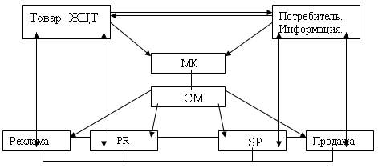

1.3 Содействие продажам, сбыту – составной элемент маркетинговых коммуникаций, системы ФОССТИС

Стимулирование продаж – это один из элементов МК, назначение которого состоит в содействии росту объема реализации товаров.

Мероприятия по стимулированию продаж должны быть направлены на покупателей, посредников и торговый персонал фирмы. Стимулирование сбыта, как элемент комплекса коммуникаций представляет собой использование набора инструментов, предназначенных для усиления ответной реакции целевой аудитории на различные мероприятия в рамках маркетинговой ситуации в целом и коммуникационной ситуации в частности. Если реклама общего характера воздействует долговременно, чтобы изменить установки потенциального клиента, то содействие продавца воздействует короткое время и ставит целью изменить поведение потенциального покупателя (подтолкнуть к покупке, предлагая льготы, ограниченные в пространстве и времени, чаще всего совершенно не связанные с качеством товара или его характеристиками).

Реклама призывает «Купите наш продукт», SP – «Купите наш продукт сейчас».

SP – считается средством кратковременного действия, которое не в состоянии обеспечить устойчивый спрос на товары и привлечь новых покупателей для налаживания продолжительных отношений. Автор не согласен с данным подходом. SP – подсистема в системе МК, а значит, обладает всеми характеристиками системы, следовательно, если SP использовать системно и комплексно, оно позволит говорить о привлечении постоянного потребителя (например, «постоянного потребителя» в месяцы распродажи товаров «Хитачи», который каждую распродажу (скидку и т. п.) приобретает товар фирмы, предоставление преимуществ, скидок посредникам так же обеспечит устойчивый контакт с данной категорией).

Другой вопрос, что количественные показатели, привлеченных таким образом постоянных клиентов будут шире, чем при использовании других элементов, однако необходимо помнить об эффекте Σ(A+PR+SP+DM), кроме того эффект от использования SP достигается быстрей, чем от других элементов.

SP, исходя из возможностей, используется как правило:

-когда на рынке имеется множество конкурирующих товаров, аналогичных по характеристикам;

-для введения на рынок нового товара или выхода фирмы на новый рынок;

-для поддержания позиций товара при переходе его на стадию зрелости;

-для повышения осведомленности покупателей о товарах и фирме;

-для оживления спроса.

SP становится более эффективным по мере того, как товары утрачивают индивидуальность, показываются мало различимыми и их приобретают в ситуации, когда покупатель мало чувствительным к марке товара.

Для улучшения работы посредников пользуются инструментами для стимулирования посредников. В качестве целей стимулирования посредников обычно выдвигается достижение наибольшего охвата рынка системой сбыта, сведение на нет усилий конкурентов, формирование приверженности посредников фирме. Среди методов возможно рассматривать:

-рассрочку платежей;

-товары в кредит;

-предоставление скидок;

-оказание транспортных услуг;

-совместная реклама;

-премии, продажи;

-преимущества в предоставлении товара.

Стимулирование, рассчитанное на торговый персонал, должно побудить его содействовать реализации товара посредством использования (ЛАС) и консультирование и рекомендации по приобретению товаров покупателем, выбрать методы привлечения покупателя.

Фактор мотивации является зачастую решающим в действиях продавца, персонала. Методы стимулирования могут быть:

Экономические:

- оплата труда по результатам продаж (%);

- премии;

- подарки;

- дополнительные отпуска;

- льготы на приобретение товаров фирмы и т. п.

Целевые:

-знание целей сбыта

-система оценок деятельности персонала;

Вовлечение в решение задач предприятия в области сбыта:

-возможность содействия;

-членство в комиссиях, кружках качества и т. п.;

-информационный обмен с руководством;

-влияние на решение.

Моральные:

-список лучших сотрудников;

-памятный адрес и т. п..

Карьерный рост:

-повышение должности;

-возможность обучения.

В наибольшей степени на практике применяется SP потребителей, оно направлено на убеждение непользователей приобрести продукт, а регулярных пользователей – увеличить закупки при помощи различных стимулов, которые, как правило, могут относиться к трем категориям:

1. финансовые стимулы;
2. осязаемые стимулы (подарки);
3. неосязаемые стимулы (преимущества).

Имеет место значительное количество используемых на практике стимулов. Важно при их использовании исходить из ряда принципиальных позиций:

1. стимулы используются комплексно на основе целей, как МК так и маркетинга;

2. стимулы используются в системе МК;

3. используются значимые стимулы для потребителя;

4. стимулирование производится комплексно: посредников, потребителя, торгового персонала.

Иногда эффект значителен.

Примером может служить техника продвижения холодильников корпорации «ГРС»[12, с.492] Компания помещает рекламу в журнале «Лайф», на развороте которого помещается четырехкрасочная реклама холодильника «ММ» (читателями журнала являются 6 млн. чел., большинство из которых представители среднего класса), рядом с рекламой печатаются объявления об условиях конкурса и списки торговых агентов и торговых пунктов, где будут реализоваться «ММ». В каждый журнал вложены лотерейные билеты (500 номеров выигрышные - холодильник). Для того, чтобы узнать выиграл билет или нет необходимо побывать у агента или магазине, где торговец помещал таблицу выигрышных билетов. Если покупатель не находил своего номера он мог принять участие в розыгрыше ста путевок на Багамы, для этого заполнял на обратной стороне своего билета ФИО и адрес.

Результаты: 3 млн. торговых агентов участвовали в этой акции (по условия, за участие они заплатили 20$ по два холодильника), было продано холодильников на сумму 2,5 млн. $.

Эффект стал возможным за счет комплексного использования:

Реклама + SP потребителей + SP посредников + SP потребителей + DM

(адресная) (конкурсы) (возможность (демонстрация (получение

заработать) образцов) данных о потенциальных клиентах)

Среди используемых стимулов имеет место:

1.скидки в цене – это довольно привлекательный и достаточно ощутимый для потребителя инструмент SP, предприятие использует различные варианты скидок:

1.1. скидки при приобретении товара на определенных условиях;

1.2.скидки для определенных категорий покупателей;

1.3.скидки за регулярность приобретения товара.

2.снижение цены – этот вид стимулирования носит, как правило, временной и пространственный характер, позволяющий так привлечь в короткий промежуток времени покупателя, получить сезонного постоянного покупателя:

2.1. распродажи (сезонные и праздничные и т. п.);

2.2.талоны на потребление товаров по сниженным ценам.

3.продажа товаров в кредит. Данный вид предоставляет покупателю получить товар, оплачивая часть его стоимости:

3.1.товары в кредит;

3.2.товары по предоплате;

3.3.товары под реализацию.

Британская фирма «Торн» продает французским «беднякам», низшему классу бытовую технику в два раза выше ее цены и они с удовольствием покупают, так как рассрочка платежа увеличена до трех лет (по сравнению со стандартом один год). Людям не важно, что, платя минимум в месяц, выходит сумма больше стоимости товара с учетом кредитной ставки. Им «по карману» платить минимум в месяц, зато главное они получают возможность пользоваться плодами цивилизации и тем самым приобщаться к более высокому классу. Тем самым, «Торн» помимо коммерческой выгоды, содействует в решении социальной проблемы посредством использования «спирали пингвина» [4, с.191]

4.премии – это товары, предлагаемые по низкой цене или бесплатно в качестве поощрения за покупку. Формы различные:

4.1. премии при покупке на определенную сумму;

4.2. самоликвидирующая премия;

4.3. зачетные талоны и т. п.

Наиболее распространенными являются премии за покупку товара и зачетные талоны (марки и т. п.). Так, например, система автозаправочных станций Хабаровска использует систему зачетных талонов на покупку бензина. При накоплении десяти штук –клиент получает право бесплатной заправки автомобиля и т. п.

5.гарантия возврата денег в этом вопросе важна:

5.1.гарантия;

5.2.простая процедура возврата денег.

6.конкурс любит каждый. Пример «ГРС» наглядно демонстрирует это. В них есть все для каждого: покупателю – приз, продавцу – продажа, а, следовательно, прибыль.

7.подарки открывают двери многих домов, если производится личная продажа, и кошельки, если подарок представляет интерес покупателю или члену его семьи;

8.образцы продукции позволяют покупателю принять решение о покупке быстрее и надежнее, чем использование ряда других методов. Люди любят получать что-нибудь, не платя за это, однако при использовании данного способа важно, чтобы издержки были покрыты доходами от метода;

9.лотереи, как правило, используются в комплексе с конкурсами, могут и самостоятельно, например, приобретенный товар имеет номер, который участвует в розыгрыше призов и т. п.;

10.возможность «комплексной продажи товара» магазину.

Австралийская фирма «КК» действует под лозунгом «Мы покупаем, мы продаем, мы обмениваем». Охотно принимают за наличные деньги у населения подержанные товары. После «техосмотра» и модернизации они выставляются на продажу в отделе «SH» по цене в два – три раза выше сдаточной, но ниже новых товаров. Сегодня фирма имеет 400 торговых точек[16, с.27]

11.экспозиции товаров.

Товар должен сам себя продавать. Помимо упаковки, этому способствует выставочная экспозиция в местах продажи. Экспозиция – это «молчаливый продавец». С этой целью:

11.1. товар должен быть узнаваем (увязывать необходимо с рекламой; располагать так, что бы он был виден и показывал «свое лицо»);

11.2.экспозиция дополняет характеристику товара (если кухонный набор для малогабаритной кухни, то выставка должна подчеркнуть это и показать привлекательность и дизайн оформления интерьера данного помещения);

11.3.экспозиция должна вызывать положительную реакцию;

11.4.аннотации к товару должны быть понятными, полными, четкими, немногословными, доступными для чтения, отвечающими на главные вопросы покупателя;

11.5.экспозиция должна давать возможность рассматривать товар, если необходимо, то «попробовать его»;

11.6.экспозиция должна легко модифицироваться и реконструироваться.

С целью эффективности PS, необходимы:

а) комплексность;

б) системность;

в) соответствие стимул – потребитель;

г) стимулировать тех, кто: продает, покупает, решает, влияет на решение о покупке.

Наиболее перспективным методом МК является DM, который можно рассматривать и как метод распределения товара и как метод SP.

Преимущества его в том, что он объединяет эти способы вместе.

DM, как стимулирование продаж эффективен с тех позиций, что он:

* информирует покупателя о товаре, фирме, условиях;
* поддерживает постоянный контакт, прежде всего, с целевой аудиторией;
* знает потребности целевой аудитории, какие стимулы лучше использовать и как влиять на покупателя;
* сам стимул, т. к. контакт, личное обращение – это стимул для совершения покупки.

При принятии решений об использовании того или иного инструмента SP, необходимо учитывать преимущества и недостатки, отраженные в табл. 1.3.1.:

Таблица 1.3

**Преимущества и недостатки инструментов SP**

|  |  |  |  |  |
| --- | --- | --- | --- | --- |
| Преимущества | | Недостатки | | |
| Скидки в цене | | | | |
| * увеличивают объем сбыта; * наглядность и удобство в использовании. | | * может оказать отрицательное воздействие на престиж марки; * недостаточная избирательность к группам потребителей; | | |
| Продано в кредит | | | | |
| * стимулирует сбыт дорогостоящих товаров; * способствует установлению длительных отношений. | | * риск неуплаты. | | |
| Купоны | | | | |
| * высокий эффект стимулирования товаров; * восприимчивость потребителей. | | | * запреты; * необходимость расчета издержек. | |
| Премии | | | | |
| * способствует росту продаж; * незначительные расходы; * привлечение дополнительно потребителей; | | | * кратковременность воздействия в * следствии ответной реакции; * не стимул для постоянных клиентов. | |
| Подарки | | | | |
| * рост числа новых клиентов; * рост продаж. | | | * Затраты. | |
| Образцы | | | | |
| * представление о товаре и решение о покупке; * привлечение потребителей. | | | * расходы; * из-за нецелевой аудитории ошибочное представление о товаре и возможностях реализации. | |
| Гарантия возврата денег | | | | |
| * престиж фирмы; * формирование новых рынков. | | * задержка результата по времени; * умеренное влияние на рост продаж. | | | |

При проведении SP, крайне важно определить длительность мероприятий (срок действия). Для того, чтобы с одной стороны потребитель смог воспользоваться льготами, а с другой, чтобы воздействие не утратило силу, перестало быть стимулом. Поэтому важно учитывать так же характеристику товара, если товар длительного пользования, относящийся к некоторым категориям предварительного пользования или особым товаром, то подходы по использованию SP должны соответствовать им (полеты военнослужащих с семьями самолетом, как правило, один раз в год; следовательно, льготы могут действовать круглогодично и т. п.).

Таким образом, SP необходимо рассматривать в системе МК и в системе всего комплекса маркетинга, а так же с позиции целеполагания всей системы, тогда эффект использования методов SP более значителен и достижение целей обеспечено с большей гарантией.

2 Анализ использования элементов системы стимулирования сбыта в фирме

2.1 Организационно-экономическая характеристика фирмы

2.1.1 Цели, организационная структура фирмы

Компания «Дальост» действует на рынке Хабаровска и ДВ региона с 1995 года. Основной вид деятельности – оптовая торговля потребительскими товарами (растительное масло).

Цели предприятия:

1. обеспечение население посредством оптовой торговли значимым товаром – растительным маслом. Обеспечение удовлетворения потребности жителей Хабаровска и региона – возможности приготовления здоровой и питательной пищи с помощью использования экологически чистого, безопасного, высококачественного продукта;

2. получение прибыли как средство развития компании и создание условий работы сотрудникам, посредством увеличения объемов продаж и завоевания лидирующих позиций на рынке региона;

3. обеспечение потребителя высококачественным товаром, предоставление максимально возможного сервиса и удобных условий продажи;

4. активизация человеческого фактора и средства предоставления инициативы и стимулирования деятельности персонала;

5. гарантия безопасности и качество товара на основе стандартов и требований.

На рис. 2.1 отображена организационная структура:

# Распределение полномочий

Генеральный директор – осуществляет общее руководство, организует работу фирмы, представляет интересы фирмы, решает кадровые вопросы, утверждает организационные положения предприятия.

Коммерческий директор – разрабатывает мероприятия коммерческого поведения, организует работы отдела, собирает, обрабатывает информацию о рынке и предоставляет ген. директору выводы и предложения , организует сотрудничество и сбыт продукции за пределы Хабаровска, обеспечивает оформление заказа, получение и распределение товара по базам.

**Рисунок 2.1 Организационная структура компании «Дальост»**

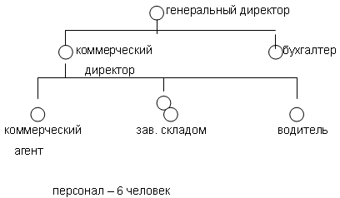

Коммерческий агент – занимается реализацией продукции в Хабаровске посредством личной продаже, собирает информацию о рынке представляет коммерческому директору.

Заведующие складом – организуют прием, сортировку, хранение, продажу оптом и мелким оптом продукции.

Водитель – осуществляет транспортные и разгрузочно-погрузочные задачи.

Бухгалтер – обеспечивает учет, контроль, планирование финансовой и материально-технической деятельности.

Цели коммерческой деятельности:

* получение прибыли;
* увеличение объемов продаж;
* увеличение доли рынка;
* расширение деятельности – выход на иные рынки.

Используемая коммерческая стратегия – «снижение цены».

2.1.2 Анализ экономической деятельности предприятия «Дальост»

Таблица 2.1.

**Отчет о прибылях и убытках фирмы в 1998 г. (руб.)**

|  |  |  |  |
| --- | --- | --- | --- |
| Показатели год | 1996 | 1997 | 1998 |
| Выручка | 13 312 238 | 15 530 617 | 26 240 311 |
| Себестоимость | 12 269 777 | 14 111 137 | 24 111 843 |
| Коммерческие расходы | 750 602 | 909 025 | 1 238 899 |
| Прибыль от реализации | 291 859 | 510 455 | 889 569 |
| Прибыль за период | - 263 150 | 2 121 187 | 697 342 |
| Чистая прибыль | - 3 932 111 | 56 664 | 161 241 |

Таблица 2.2

Показатели хозяйственно – финансовой деятельности

|  |  |  |  |  |
| --- | --- | --- | --- | --- |
| Показатель | 1996 г. | 1997 г. | 1998 г. | 98/97 |
| Товарооборот (тыс. руб.)  Валовый доход (тыс. руб.)  Издержки обращения (тыс. руб.)  Прибыль (тыс. руб.)  Рентабельность общая (%)  Рентабельность частная (%)  Норма прибыли (%)  Оборот капитала (коэффициент)  Платежеспособность  (коэффициент)  (ликвидность общая)  Запас фин. прочности (%)  Численность работников (чел)  Зарплата на одного работающего (руб.) | 26 332,7  13 312,2  12 269,9  -393,2  -14,7  -22  -0,03  7,43  0,78  6,1  6  1 986,3 | 30 551,4  151 530,6  15 020,7  56,6  34  9,1  0,36  24,8  0,47  8,3  6  2 179,4 | 51 590,9  26 240,3  253 507  161,2  31  8,4  0,6  43,8  0,67  7,3  6  2 876,1 | 168%  168,9%  168%  184%  92%  92,3%  166%  176,6%  142%  87,9%  100%  131,9% |
| Доля рынка (%) | 36 | 24 | 22 | 91,6 |

Основная причина убытков 1996 года – создание больших запасов.. Показатели скорости оборота капитала.

К1 = 14, 7% (1996 г.) 221, 8% (1997 г.)



К2 = 212% (1996 г.) 33% (1997 г.)



1996 и 1997 г.г. свидетельствуют о затоваренности компании в 1996 г., что привело к неспособности компании выполнять свои обязательства по краткосрочным обязательствам и убыткам.

В 1997 г. Компания наоборот уменьшила нормы запасов (ниже нормы ≈ 80%), получила прибыль. Однако создало проблему своевременного пополнения запасов. Показатели 1998 г.

К1=86,7% и К2=98% - показывают, что компания вновь увеличила товарные запасы, что сказывается на экономических показателях.

Показатели хозяйственной деятельности свидетельствуют о снижении эффективности управления предприятием в 1998 году (показатель рентабельности), снижение данного параметра так же показывает падение спроса на продукцию компании. В основе падения спроса лежат ценовые факторы. Низкая норма прибыли характеризует неприемлемость существующих цен для стимуляции спроса и неэффективности производственного цикла. Резкий скачек цен и наличие запасов товара обеспечило резкий рост оборота капитала. Каждый рубль обеспечил в 1998 году сбыт на 43,8 руб. В тоже время убытки (1996 г.) не позволяют компании изменить структуру капитала, которая демонстрирует, что предприятие вышло за пределы финансовой устойчивости. Платежеспособность низка, возможен риск банкротства. Запас финансовой прочности ниже нормы, что свидетельствует о том, что конкурентоспособность, обеспечивающаяся за счет снижения цены, достигает максимальных возможностей использования данного подхода. Рост издержек обращения связан с резким скачком цен на рынке. Компания с данными показателями относится к категории низкой платежеспособности средним показателе хозяйственной деятельности (уровень рентабельности, оборот капитала).

2.2 Анализ и оценка поведения фирмы на рынке

Стратегия коммерческого поведения на рынке определяется ген. директором совместно с коммерческим директором, реализуется коммерческим директором.

При определении стратегии коммерческого поведения принимаются во внимание следующие факторы:

1. характеристика товара, поставщики;
2. позиции компании на рынке;
3. конкуренты, их позиция, политики действий;
4. характеристика потребителя;
5. состояние сбыта (динамика).

Менеджмент предприятия, исходя из характеристики товара, собственных подходов, структуры компании в основу своей деятельности положил сбытовой подход. Схема сбыта отображена на рис. 2.2:

**Рис. 2.2 Схема сбыта**

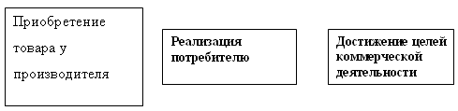

Вместе с тем данный подход подкреплен:

1) сбором информации о рынке. Исследования торговой деятельности организованны по следующей схеме:

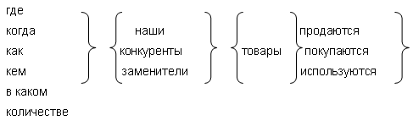

Данный подход реализуется посредством:

1. изучения и анализа торговой панели;

2. в процессе «личной продажи» коммерческим агентом;

3. в процессе оптовой продажи, заключением сделок.

2) элементами ФОССТИС:

а) личная продажа – достаточно эффективный метод коммуникаций, дающий хороший практический результат реализации товара;

б) реклама в специальных изданиях, СМИ;

в) SP (содействие продажам) – компания использует достаточно действенную систему стимулов для «крупных» и «средних» групп потребителей.

3) ценовая политика компании направлена на решение двух важных задач:

а) использование эффективных методов ценообразования, позволяющих управлять результативно сбытом;

б) корреляционный подход в использовании цены и неценовых методов в управлении сбытом.

Таким образом, система управления сбытом в компании имеет следующий вид (Приложение 1).

Современный сбытовой подход это уже не просто сбыт, а, скорее, сбытовой маркетинг. Отсутствие у компании отдела маркетинга не является причиной отсутствия деятельности, ориентированной на маркетинг.

Маркетинговые функции распределены следующим образом:

-аналитическая – генеральный директор, коммерческий директор;

-производственная (закупка) – генеральный директор;

-сбытовая – коммерческий директор, коммерческий агент, заведующие складом;

-контрольная – коммерческий директор, генеральный директор.

При реализации аналитической функции используется информация о динамике реализации (завскладом, коммерческий агент); поведение конкурентов, розничной торговли (коммерческий агент); потребностях потребителей (коммерческий директор, коммерческий агент, зав. складом).

Сбытовой подход, используемый менеджментом компании, по мнению автора, предопределен:

1. характеристикой товара: товар повседневного спроса - покупатель располагает достаточно полной информацией о нем, имеет высокую степень предпочтения и низкую степень приверженности, в связи с его качествами и значимость с одной стороны и аналогичностью характеристик различных марок товара с другой. Его усилия по поиску товара минимальны. Товар имеется всегда в продаже, требует минимальных усилий при обслуживании и продаже, реклама требуется информационного характера;

2. для эффективного маркетинга необходим ряд условий. Среди них:

а) наличие рынка покупателей;

б) рост жизненного уровня покупателей и, как следствие, повышение платежеспособности.

Сегодня это проблематичные вопросы. Поэтому сбытовой маркетинг в условиях, когда цена является основополагающим фактором спроса, является обоснованным. Следовательно, коммерческое поведение компании при вышеизложенном подходе целесообразно. Проблема состоит в эффективности использования данного подхода и разработанной на его основе коммерческой стратегии.

Компания имеет следующие коммерческие цели:

1. получение прибыли;
2. увеличение объемов продаж;
3. увеличение доли рынка.

Однако ни цели не имеют количественных показателей, ни для достижения данных целей не определены задачи по конкретным рубежам и параметрам, что с одной стороны методологически необоснованно, а с другой затрудняет систему контроля эффективности достижения целей.

Для достижения поставленных целей менеджмент использует стратегию «снижения цены», суть которой заключается в использовании цены как барьера для конкурентов, повышения спроса и, тем самым, увеличение объемов продажи. В основе избранной стратегии лежит:

1. снижение издержек (условно-переменных) за счет прямых поставок от производителя товара и использование его системы SP, что дает преимущества перед конкурентами.
2. Так как компания имеет договор с Венгерской компанией (производителем подсолнечного масла «Думилл ЛТД»), цены на товар, которые ниже конкурентов из Голландии, Аргентины и т.п. Система SP не уступает. Компания «Дальост» имеет преимущества перед конкурентами в закупочных ценах, что создает запас преимущества;
3. использование методов определения цены, обеспечивающих поддержание преимущества над конкурентами и получение максимальной прибыли. В формировании цены составляющим являются издержки; ценовая политика конкурентов, кроме того, используется и ряд других методов, дополняющих названные подходы и обеспечивающие эффективное управление сбытом. Так, в компании используется при определении цены метод определения « запаса торговой наценки».

(пример 1998 г. – ПР (порог рентабельности)=24 246 048,4 руб.; ЗФП (запас финансовой прочности)=7,3%; компания использует наценку – 24%; ПН (порог наценки)=22,2%; таким образом, ЗТН = 1,8%).

Данный метод позволяет иметь торговую наценку ниже конкурентов:

«Дальост» - 24%;

конкуренты – 25 – 27 %.

И в тоже время следует отметить, что конкуренты производители не намного имеют выше отпускные цены (2 – 7%), а система ФОССТИС более эффективна. Таким образом, ориентация на данный параметр проблематична. Методы, используемые менеджментом компании в определении цены достаточно эффективны, однако при таком запасе торговой наценки возникает проблема эффективности развития компании. ЗТН находится в пределах допустимых норм, т. е. крайне мал, следовательно, при использовании конкурентами мер, позволяющих им снизить свои отпускные оптовые цены, «Дальост» сталкивается с проблемой невозможности использования адекватных ответных ценовых мер.

Стратегия «снижения цены» находит свою реализацию в осуществлении закупочно-сбытовой деятельности «Дальсбыт».

Закупочно – сбытовая деятельность компании «Дальост» отражена на рис. 2.3:

Сокращение издержек обеспечивается за счет ряда мероприятий:

1. прямых сделок купли – продажи, осуществляемых с производителем товара. В процессе заключения договоров участвует один из учредителей ООО, проживающий в Москве, что сокращает так же косвенные переменные затраты;

2. поставка осуществляется крупным оптом. Однако, с учетом скорости оборота запасов и графика реализации продукции на основе анализа сбытового цикла;

1. компания имеет два склада, расположенных географически в центре города и находящихся на незначительном транспортном «плече» от ст. Хабаровск-2, что позволяет сократить транспортные расходы по отношению к ряду конкурентов;
2. складские помещения обеспечивают хранение, сохранность всего объема товара, удобное складирование продукции, оборудованы подъездными путями, что приводит к незначительной доли данных расходов в структуре товародвижения;

**Рис. 2.3 Сбытовая деятельность «Дальост»**

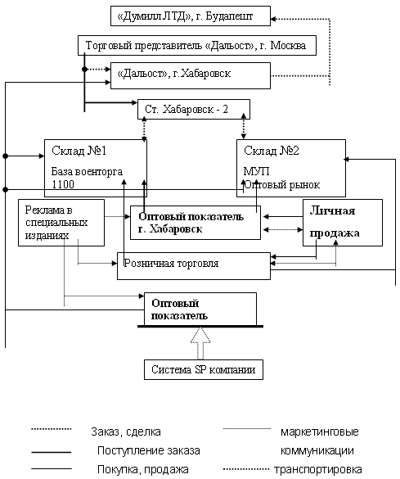

**Рис. 2.4 Система распределения товара**

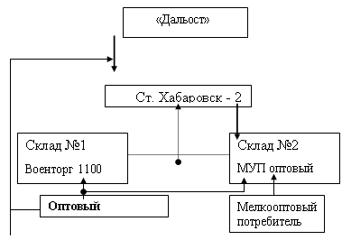

1. компания использует два подхода в распределении товара:

1. потребитель 🡪 товар;

2. товар 🡪 потребитель (посредством личной продажи и системы SP).

Компания использует один из методов SP – доставка, погрузка и отправление товара потребителю до места назначения, что привлекает потребителя из розничной сети и из других регионов. Потребитель имеет возможность, следовательно, получить свой товар на складах путем сделки в офисе или на складе или совершить сделку и получить товар в пункте назначения. Таким образом, «снижение цены» достигается за счет:

1. прямых поставок от производителя;
2. рациональной структуры затрат на товародвижение (табл. 2.3).

Таблица 2.3

**Основные элементы товароведения и затраты на них (доля %)**

|  |  |  |  |
| --- | --- | --- | --- |
| Наименование | Доля затрат (%) | | |
| 1996 г. | 1997 г. | 1998 г. |
| -Транспортировка  -Складирование, хранение  -Получение, перемещение и поставка товаров потребителем  -Административные расходы  -Оперативный учет и контроль  -Доля от суммы издержек | 38,5  32,9  16,9  7,8  3,9  17,1 | 39  27,3  21,6  7,9  4,2  15,9 | 36,5  31  21,8  6,9  3,8  15,8 |

1. увеличение скорости оборотов запасов товаров посредством системы SP с 39 дней в 1996 г. до 32 дней в 1998 г.

Сопоставление целей коммерческой деятельности и выбранной стратегией коммерческого поведения обнаруживает определенное логическое расхождение.

Цели коммерческой деятельности – увеличение объема продаж и доли рынка. Предполагают рассматривать вопросы: связанные с эластичностью цены; осознанием цены покупателем; системой МК (маркетинговых коммуникаций); использованием неценовых методов в корреляции с ценовыми; позиции и реакцию конкурентов.

Стратегия «снижения цены» скорее предполагает достижение целей возмещения затрат и получения прибыли.

Следовательно, имеет место несоответствие целей и выбранной стратегии деятельности. С точки зрения автора, это стало возможным не использованием менеджментом стратегического подхода в планировании коммерческой деятельности.

Данный вывод подтверждается тем, что компания не достигла в 1998 году поставленных задач. Произошло падение объема продаж, уменьшение доли рынка компании, в то же время – произошло увеличение прибыли.



**Рис. 2.5 Доля рынка компании «Дальост»**



**Рис. 2.6 Объем продаж товара (количество единиц) «Дальост»**

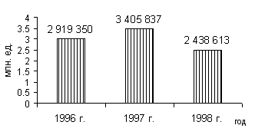

**Рис. 2.7 Объем продаж товара на рынке (емкость рынка)**

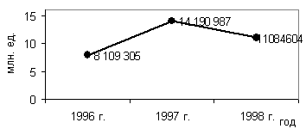

**Рис. 2.8 Диаграмма объема продаж в стоимостном выражении, компания «Дальост»**

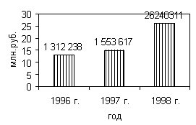

Таким образом, при увеличении прибыли, ставшей следствием резкого изменения цен на рынке, компания потеряла долю рынка и уменьшила объемы продаж (единиц товара).

Следовательно, цели коммерческой деятельности не достигнуты, ситуация коммерческой деятельности не позволяет их реализации.

Для достижения поставленных целей целесообразно пересмотреть стратегию и использовать стратегию «коммерческих преимуществ», среди которых, безусловно, необходимо иметь и «экономические преимущества (цена, снижение издержек, SP)».

Результаты исследования торговой деятельности составляют информационную систему сбыта, ее структура представлена следующими компонентами:

1. динамика сбыта (результаты получают посредством анализа торговой панели):

а) динамика сбыта определяется по секторам: оптовая торговля – оптовики; оптовая торговля – розничная сеть; мелкооптовая торговля (результаты отражены в приложениях 2,3);

б) динамика сбыта по регионам (приложение 4);

2. анализ состава покупателей в зависимости от объемов покупок (приложение 5);

3. доля рынка (см. рис. 2.5);

4. конкуренция: определение основных конкурентов, доли рынка, ценовая политика, основные покупатели, поставщики.;

5. характеристика деятельности организации (число заказов, объем продаж, число посещений агента, их эффективность – по временным параметрам (день, неделя, месяц)).

Результаты свидетельствуют о сезонности продаж продукции. Рост приходится на (апрель - июль). Январь – апрель; октябрь – январь – объем продаж стабилизируется. Отклонения составляют ±8,1%. Показатели 1996 г. и 1997 г. (динамика) аналогичны. Это позволяет планировать объемы поставок и мероприятия по активации сбыта.

Динамика сбыта по секторам свидетельствует о том, что основной объем сбыта приходится на два сектора: сбыт оптовым покупателям и сбыт в розничные предприятия. Динамика свидетельствует об более эффективной работе коммерческого агента и проблеме оптового сбыта в 1998 г.

63,2% объемов продаж приходится на 1998 г. на долю 14 покупателей, которые составляют 7% от общего числа покупателей. Вместе с тем, сокращение покупателей малого опта повлияло на снижение объемов продаж, которое сократилось на 29,5%, что сказалось и на доле рынка. Среди причин – снижение платежеспособности (как объективная причина) и как следствие –падение спроса на всем рынке (объем спроса на рынке в 1998 г. упал на 21,5%). Так и система SP.

Существенные льготы начинают действовать для «средних» покупателей. Потеря «малого» покупателя дорого обошлась компании.

Динамика сбыта по регионам показывает падение позиций «Дальост»: в Хабаровске, Хабаровском крае (за исключением Комсомольска), т. е. компания получает значительный объем продаж (47%) за счет регионов. Эффективность сбыта в Хабаровске и крае упала на 19%.

Анализ показывает, что 86,4 % «крупных» и «средних» покупателей и 83,1% «малых» являются клиентами компании в течение трех и более лет. Вместе с тем динамика роста (уменьшения) числа новых клиентов (см. рис. 2.9) показывает: неэффективность системы привлечения новых клиентов, поведение компании в вопросах продвижения товара на рынок имеет существенные проблемы.

Прежде всего, отсутствует эффективное информационное воздействие на потенциального потребителя, упор только на систему SP и личную продажу обеспечивает поддержание деятельности компании на прежнем уровне, рост необходимо:

1. комплексное использование МК;

2.«Агрессивная» политика продвижения товара на рынок;

**Рис. 2.9 Динамика изменения числа новых клиентов**

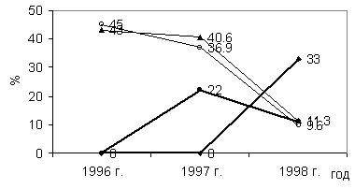

Оценка конкурентоспособности основывается на определении собственных позиций и позиций конкурентов. Данные отражены в табл.2.4

Таким образом, компания «Дальост» имеет равнозначные показатели конкурентоспособности. «Восток Регион» имел преимущества в доли рынка, качестве (с точки зрения потребителя товара), ценах, местоположение складов, но уступает в продвижении товара на рынок. В тоже время уступает по показателю конкурентоспособности «Регион Трейд». Основная причина в том, что менеджмент «Регион Трейд» при использовании стратегии «снижение цены» более эффективно использует элементы МК, что позволяет ему эффективнее привлекать потенциального потребителя. Таким образом, основным показателем, по которому «Дальост» уступает конкурентам – это продвижение товара на рынок. Ставка на личную продажу и на постоянного клиента не обеспечивает достижение конкурентного преимущества.

Таблица 2.4

**Оценка конкурентоспособности**

|  |  |  |  |  |  |  |
| --- | --- | --- | --- | --- | --- | --- |
| факторы | «дальост» | | «восток регион» | | «регион – трейд» | |
| Показатель | балл | показатель | балл | Показатель | балл |
| -Доля рынка  -Стратегия (эффективность)  -Товар  (производитель)  -Цена (оптовая)  -Месторасположение складов  -Методы продвижения товара на рынок  -Личная продажа  -Реклама  -SP  -PR  -DM  -Собственная розничная сеть  -Наличие отдела маркетинга  -Число работников фирм | 22  снижение цены  Венгрия  22,5  МУП, Опт. рынок, военторг 1100  1 агент  +  +  -  -  -  -  6 | 4  3  4  5  5  3  2  4  -  -  -  -  3 | 17  снижение цены  Аргентина  23  Лазо  2 агента  +  +  -  -  -  маркетолог  8 | 3  4  3  4  4  4  3  3  -  -  -  2  4 | 26  снижение цены  Голландия Германия  23  Дальэнергомаш  2 агента  +  +  -  -  2 пункта  -  11 | 5  4  4  4  4  4  3  4  -  -  3  -  5 |
| Количество баллов |  | 33 |  | 34 |  | 40 |

Таким образом, использованный автором подход анализа и оценки коммерческого поведения компании «Дальост» на рынке Хабаровска и ДВ региона позволяет сделать вывод:

1. компания использует сбытовой подход, ориентированный на использование отдельных элементов маркетинга;

2. данный подход возможно характеризовать как «сбытовой маркетинг» и считать его обоснованным;

3. компания не использует стратегический подход в планировании своей деятельности, что не позволяет достигать поставленных целей;

4. стратегия, используемая компанией, не соответствует поставленным менеджментом целей коммерческой деятельности;

5. менеджмент имеет информационную систему решений по коммерческой деятельности, вместе с тем, интерпретация данных не соответствует действительности, что приводит к неэффективным решениям;

6. компания достаточно эффективно использует элементы ФОССТИС – личную продажу и SP. Однако отсутствие комплексности в использовании МК, не обеспечивает достижение более высоких показателей в конкуренции;

7. компания контролирует пятую часть рынка растительного масла, однако темпы падения доли рынка составляют 39% с 1996г., компания уступила лидерство в ФОССТИС.

2.3 Анализ применения системы продвижения товаров на рынке

Система МК представлена на рис 2.10

**Рисунок 2.10 Система МК, используемая менеджментом «Дальост»**

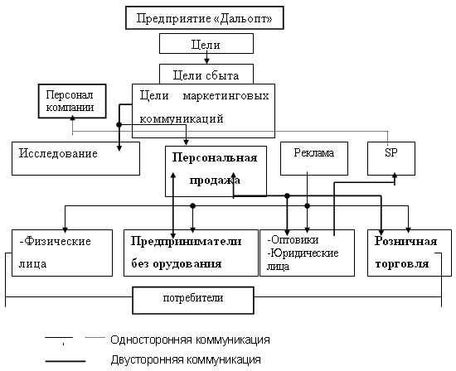

Таким образом, система маркетинговых коммуникаций «Дальост» предполагает модель коммуникации на уровне компонентов.

Система МК является подсистемой маркетинга (сбыта) и ее компонентами являются (из числа используемых менеджментом): - исследование торговой деятельности, персональная продажа, реклама, SP (содействие продажам).

Система предполагает наличие области целеполагания и структурных связей подсистем. В деятельности компании, во-первых, отсутствуют цели маркетинговых коммуникаций; во-вторых, использование элементов МК не является взаимодействием областей целеполагания данных элементов и целей сбыта, имеет место их расхождение (как пример: цели организации – прибыль; цель сбыта – доля рынка; цель SP – увеличение объемов продаж); в-третьих, элементы МК используются не комплексно, а как автономные компоненты.

Таким образом, в использовании МК отсутствует:

1.системность;

2.комплексность;

3. двухсторонний коммуникационный процесс.

Вместе с тем, анализ деятельности менеджмента «Дальост» в вопросах использования МК показывает, что на практике реализуется цель – стимулирование спроса на товар и стратегия- проталкивание товара.



По моему мнению, исходя из слабой приверженности потребителя марке товара и наличием в ассортименте фирмы только одной марки продукции, целесообразнее использовать комбинированную стратегию (проталкивание + вынуждения).

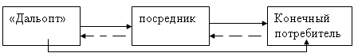

При используемой компанией стратегии, «коммуникационная смесь» предполагает:

1.активную персональную продажу;

2.рекламу, предназначенную для посредника (адресную);

3.систему SP, стимулирующую посредника;

4.PR, адресованную посредникам;

5.Эффективную систему DM (директ маркетинга).

Именно две последние подсистемы PR и DM создают «эффект постоянного присутствия» фирмы на рынке и контакта с потребителем (посредником).

При использовании комбинированной стратегии «коммуникационная смесь» имеет следующий набор:

1.персональную продажу;

2.рекламу информационного и убедительного характера, расcчитанную на массовый рынок;

3.систему SP, рассчитанную для всех категорий покупателей;

4.организация розничной сети, позволяющей активизировать сбыт, изучать потребности конечного потребителя;

5.PR, адресованную посредникам;

6.рассмотрение DM как эффективного коммуникационного и распределительного канала.

Анализ использования элементов МК в компании «Дальост» показывает:

1)Персональная продажа

Целями персональной продажи менеджмент компании рассматривает:

1. заключение сделок купли – продажи для увеличения объемов продажи и числа клиентов;

2. установление постоянных контактов с покупателями для формирования категории «постоянных клиентов»;

3. сбор информации о рынке (потребители, конкуренты, товар и т. п.);

4. информирование покупателей о фирме, товаре, SP с целью создания образа фирмы.

Реализацией этих целей занимается коммерческий агент, работающий на фирме с момента ее образования.

Менеджмент в настоящий момент не устанавливает ему заданий, так как эффективность работы агента позволяет ему действовать самостоятельно, по собственной инициативе (рост числа клиентов розничной сети – зона ответственности агента) по сравнению с 1996 г. – 19,4%.

Вместе с тем, я считаю, что программа сбыта в данном направлении обеспечила бы больший эффект.

Коммерческий агент намечает план посещений, без его логической связи с целями и задачами сбыта, одна из причин такого подхода заключается в том, что как таковой программы сбыта в компании нет. Поэтому, основой успеха деятельности коммерческого агента, является ни система планирования, ни организация единых действий, ни система контроля за его деятельностью, а мотивация плюс оценка системы оплаты (постоянный оклад + комиссионные, соотношение 60Х40). Конечный результат – увеличение объема закупок в его секторе.

Вместе с тем, имеет смысл отслеживать такие параметры, как:

- число посещений в день (интенсивность работы);

- число заказов, приходящихся на одно посещение (качество работы);

- расстояние, которое «накрутил» агент (издержки).

Был проведен анализ этих параметров в течение месяца. Результаты отражены в табл. 2.5

Таблица 2.5

|  |  |  |  |  |  |
| --- | --- | --- | --- | --- | --- |
| Период | Интенсивность | | Качество | | Издержки |
| День (ср.) | неделя | Ср. | Кол-во сделок | Км |
| 1 неделя  2 неделя  3 неделя  4 неделя | 5,2  6,6  3,8  5,6 | 26  33  19  28 | 0,73  0,51  0,53  0,75 | 19  17  10  21 | 41  37  59  29 |
| месяц | 4,8 | 106 | 0,63 | 67 | 166 |

Следовательно – «данные» свидетельствуют об:

а) отсутствие программы сбыта для агента;

б) отсутствие контроля за деятельностью агента (количество посещений ниже нормы на 36-62%%);

в) влияние субъективных факторов на его работу.

Распространение информации о товаре и фирме сводится, как правило, к устной информации, информационная поддержка рекламной продукцией за исключением визиток – отсутствует.

Визитка как «символ» фирмы не отличается эффективным стилем, не создает запоминающийся образ фирмы.

Деловые коммуникации агента внутри организации носят спонтанный характер, информация о рынке предоставляется им по мере задач, поставленных менеджментом или собственной инициативой. Следовательно, отсутствует системный, планомерный характер данной коммуникации, являющейся базовой в системе МК.

Коммерческий агент использует следующий алгоритм в заключении сделок:

Агент имеет значительную самостоятельность в варьировании ставок в определенных параметрах, а крупный опт может предусматривать «специальные предложения», обсуждение которых агентом оперативно проводится с коммерческим директором фирмы или генеральным директором по телефону. Схема действий отражена на рис. 2.3.2.:

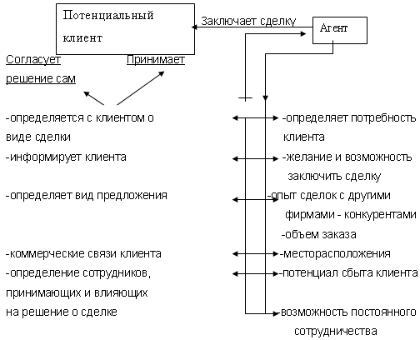

Результатом эффективности персональной продажи можно считать:

1.рост объемов продаж в данном секторе на 19,4 %;

2.увеличение числа постоянных клиентов в 1998 г. на 4%;

3.установление личных контактов с наиболее значимыми покупателями;

4.обеспечение менеджмента необходимой информацией о рынке;

5.«переманивание» в 1998 г. 16 компаний у своих основных конкурентов.

Основным недостатком, сдерживающим повышение результативности, является:

* + отсутствие программы сбыта в данном направлении;
  + недостаточно эффективное использование возможностей сбора информации о рынке;
  + отсутствие информационной поддержки деятельности агентов;
  + использование данного подхода не в комплексе со всеми элементами МК.

2)Организация оптовой и мелкооптовой торговли

Оптовая торговля преследует следующие цели:

1.обслуживание клиентов на основании сделок купли – продажи;

2.создание удобных условий для клиента;

3.установление коммуникационного контакта с клиентом;

4.изучение его требований к товару, организаций и проведение сделок, предпочтений и значимости SP;

5.обобщение информации о динамике сбыта товара.

Данные вопросы решают на стадии заключения сделок коммерческий директор или зав. складом, в процессе решения последующих задач – зав. складом, на основании подходов, разработанных менеджментом.

Торговля организованна на складах: склад №1 (база военторга, 1100) и склад №2 (МУП, оптовый рынок). Оба склада находятся на «проспекте 60 лет Октября», имеют хорошие подъездные пути, площадки, обеспечивающие постановку трех – пяти машин под погрузку.

Складские помещения обеспечивают складирование и хранение продукции, свободный доступ к ее перемещению с нескольких точек, имеется вся информация о товаре.

Производственный цикл – (получение заказа, оформление, продажа, перемещение, погрузка) происходит рационально по оптимальной схеме. Зав. складом являются достаточно высококлассными специалистами своего дела.

Вместе с тем количество сделок на складе №1 выше, чем на складе №2.

При анализе организации торговли выяснилось, что МУП более известен покупателям, остальные параметры аналогичны, за исключением одного: «постоянный клиент» распределился следующим образом: 62,7% - склад №1 и 37,3% - склад №2, в то время как «переменный покупатель» - 42,4% - склад №1 и 57,6 – склад №2.

Это свидетельствует об определенной приверженности постоянных клиентов к складу №1 и большей известности месторасположения склада №2. При наблюдении автор выяснил, что 56,8% «постоянного клиента» имеет опыт сотрудничества на обоих складах, из них – 39,6% отдали предпочтение складу №1. Основным фактором стал личностный аспект сервиса (ЛАС) зав. складом №1, ее внимание и заинтересованность клиентом, оптимизм контрастируют с «деловой активностью» зав. складом №2, а при равнозначных показателях организации дела клиент отдает предпочтение складу №1. Таким образом, ЛАС возможно рассматривать как немаловажный стимул для клиента, прежде всего постоянного, однако он дает эффект только в комплексе эффективной организации торгового процесса.

Удобство и время – основные значимые параметры при обслуживании клиентов.

Следующим элементом МК, используемым компанией «Дальост», является:

3)Система SP

Менеджмент рассматривает систему SP шире, нежели просто стимулирование сбыта в краткосрочных целях. Система SP, являясь подсистемой МК, в свою очередь является общим подходом (системой) всего комплекса сбыта. Подход менеджмента определен – стимулирует все то, что значимо для покупателя.

Поэтому в систему SP входит сам товар. Спецификой оптовой торговли является роль коммерческой упаковки.

Исходя из того, что среди постоянных клиентов компании есть крупные оптовики, используется система дифференциации коммерческой упаковки:

1.для крупного опта;

2.для среднего опта;

3.для малого и мелкого опта.

На этой основе осуществляется складирование, транспортировка и продажа.

Основным фактором, стимулирующим спрос, является цена и, как следствие, компания использует среди основных стимулов сбыта финансовые стимулы.

Распределение товара обеспечивает клиенту удобство покупки, транспортировки товара. Компания имеет крайне выгодное расположение своих складов и использует стимулы, связанные с доставкой товара.

Персонал, его профессионализм и психологическая компонента являются стимулом для сотрудничества.

Непосредственная система стимулирования сбыта реализуется посредством следующих методов: в сопоставлении с конкурентами и значимостью для покупателя.

Таблица 2.6

**Методы стимулирования сбыта**

|  |  |  |  |  |
| --- | --- | --- | --- | --- |
| метод | «дальопт» | рт | вр | значимость покупателя, баллы |
| -Предоплата  -Ценовые скидки  -Премии, подарки  -Доставка товара  -Скидка за оплату всего товара наличными  -Спец. скидки постоянным покупателям | 60%  покупка более  25 тыс.100 тыс.руб.  2% 5%  -  до пункта назначения  3%  3% | 50%  более 50 тыс.  3%  TV, аудио  До пункта назначения в пределах Хабаровска  -  5% | 60%  -  -  -  5%  - | 5  5  2  5  4  4 |

Таким образом, система SP «Дальост» и «РТ» аналогична для большинства покупателей и более выгодно региональным покупателям «Дальост», и превосходит систему «ВР».

Кроме того, компания «Дальост» использует дифференцированную систему стимулирования клиентов:

1.крупные клиенты :

-особая система стимулирования;

-повышенное сервисное обслуживание;

-личные контакты руководителей фирм;

2.средние покупатели:

-сервисное обслуживание;

-стимулирование по оптимальной схеме;

-постоянный контакт руководителей фирмы;

3.малый опт:

-стимулирование;

-обслуживание;

-создание благоприятной обстановки.

Таким образом, основными методами SP, используемыми компанией, являются:

1. финансовые стимулы (предоплата, скидки);

2. неосязаемые стимулы (преимущества постоянного, крупного клиента);

3. стимулы распределения (доставка товаров).

Подход компании в выборе стимулов автор считает обоснованным, исходя из значимости стимулов для покупателя и специфики оптовой торговли, именно финансовые, преимущественные и распределительные стимулы – основополагающие. Осязаемые стимулы (подарки, премии), исходя из характеристики товара и способа торговли, не значимы для потребителя.

Стимулирование потребителя достаточно эффективно, о чем свидетельствуют результаты: более 80% клиентов – «постоянные клиенты», цели привлечения региональных клиентов за счет льготы по доставке (не требующей присутствия представителя фирмы, значит сокращение расходов на командировки) достигли результата – рост региональных покупателей в 1998 г. на 8%, объем их закупок – на 48%.

Вопросы стимулирования персонала имеют ряд проблем. Если система оплаты труда коммерческого агента является для него стимулом, дающим результат, то система стимулирования зав. складом неэффективна. Премии, получаемые им в конце года, составляют 7 – 10% от зарплаты и не достигают достаточного эффекта. Мероприятия по активизации сотрудников недостаточно результативны.

Менеджмент исходит из ситуации на рынке рабочей силы и основного стимулирующего фактора – постоянная и приемлемая оплата труда, однако, при удовлетворении потребности последняя таковой перестает быть. Имеется шанс упустить возможность улучшения результатов работы фирмы на данном участке деятельности.

Последним элементом по значимости для менеджмента и по действенности МК, используемым в компании, является реклама. Именно неэффективное использование и невнимание данному элементу, стало причиной не реализации поставленных задач (безусловно, помимо главной причины – бессистемного, не комплексного подхода в использовании МК).

Реклама осуществляется посредством:

1.распространение информации о товаре и фирме в специальном издании «Товары и услуги» и газете «Приамурские ведомости»;

2.распространение информации о фирме, SP, товаре в ходе персональных продаж и оптовой торговли;

3.информации (наружной) о месторасположении компании и ее товара на МУП.

Используется, как правило, товарная реклама, прямая, бессистемная, информационного и напоминающего характера.

Основным недостатком рекламы компании является отсутствие рекламной деятельности, как системы. Вместо рекламных компаний имеет место – набор рекламных действий и посланий и, как следствие, неэффективность рекламы. Какие – либо сведения о рекламной деятельности с точки зрения причинности действий и их результативности не обнаружено в документации менеджмента фирмы.

Автор изучил способы получения информации покупателями о фирмах и товарах и сравнил с используемыми компанией (табл. 2.7):

Таблица 2.7

**Способы получения информации покупателями (оптовики)**

|  |  |  |  |  |
| --- | --- | --- | --- | --- |
| Рекламоноситель | | Оптовик | | |
| Крупный ( %) | Средний (%) | Мелкий (%) |
| TV | | 4 | 6 | 16,1 |
| Радио | | 2 | 2 | 21,2 |
| Пресса | |  |  |  |
|  | ТОЗ | 18,6 | 21,5 | 32,4 |
| Приамурские Ведомости | 11,2 | 8,6 | 12,6 |
| Хабаровские Вести | - | - | 7,4 |
| Хабаровский экспресс | - | - | 0,8 |
| Презент | 16,1 | 22,2 | 26,2 |
| Из рук в руки | 12,8 | 21,4 | 34,2 |
| Спец. издания | |  |  |  |
|  | Товары и услуги | 96,2 | 98,6 | 20,4 |
| Справочники | 84,2 | 86,2 | 11,2 |
| Наружная реклама | | 11,4 | 7,1 | 28,6 |
| Печатная продукция | | 6,2 | 2,3 | 1,8 |
| Директ мейл | | 28,9 | 26,7 | 1,6 |
| Персональная продажа | | 41,6 | 51,2 | 7,1 |
| Рекламоноситель | | Оптовик | | |
| Крупный ( %) | Средний (%) | Мелкий (%) |
| Знакомые | | 24,8 | 23,9 | 46,2 |

Следовательно, основной источник информации для крупных и средних оптовиков – это специальные издания, значительную долю составляет DM. Компания, используя «Товары и услуги» как рекламоноситель, достигает цели информирования потенциального клиента. Вместе с тем, ряд фирм использует DM, чему компания «Дальопт» внимание не уделяет.

Покупатели малого опта получают информацию из прессы, радио, наружной рекламы и знакомых.

Последний источник подтверждает необходимость активной работы с клиентом, используя организацию торговли, а также методы SP и ЛАС. Анализ показывает, что выбор «ПВ» как рекламоносителя ошибочный. Большинство покупателей получают информацию в «ТОЗе», «Презенте», «Из рук в руки», тем самым происходит неэффективное расходование средств.

Таким образом, для эффективности использования данного элемента МК необходима стратегия рекламной деятельности, организация и планирование рекламных компаний. Остальные элементы МК – PR и DM компания не использует.

Таким образом, с позиций конкурентоспособности и достижения целей сбыта, эффективность системы МК возможно характеризовать следующим образом:

1. компания достаточно эффективно использует продажу и SP, имеет ряд преимуществ по SP перед конкурентами;

2. использование продажи, SP на основе исследований торговой деятельности обеспечивают получение прибыли, определенной стабильной деятельности, но не обеспечивают роста;

3. реклама используется не эффективно, основная причина – отсутствие организации и планирования рекламной деятельности. Реклама не обеспечивает достижение целей сбыта;

4. PR и DM не используются;

5. таким образом, система МК и комплексное использование элементов МК отсутствует, и, как следствие, система ФОССТИС, формирующая спрос и ориентацию потребителя, т. е. выполняющая активную роль маркетинга, не эффективна, что и является основной проблемой достижения целей предприятия.

3 Повышение эффективности системы стимулирования сбыта в фирме

3.1 Совершенствование организации маркетинга в фирме

Повышение эффективности системы стимулирования деятельности компании «Дальост» невозможно без совершенствования всей коммерческой деятельности и, прежде всего, полной ориентации ее на маркетинговую деятельность. Финансовое состояние компании не позволяет кардинально изменить ее организационную структуру, те более, что данная структура в целом решает стоящие перед ней задачи. Сущность изменений должна коснуться переориентации деятельности на маркетинг. Анализ коммерческой деятельности показал, менеджмент использует функции маркетинга (аналитическая, сбытовая, формирование системы ФОССТИС, формирование товарного предложения на основе исследований торговой деятельности и так далее). Однако система маркетинга на фирме отсутствует, что приводит к неадекватным в ситуации решениям. В связи с этим, автор предлагает следующее:

1. распределение функций на основе маркетингового подхода оставить без изменений, так как в целом они отвечают целям и функциям маркетинга;

2. за основу принять модель – программу маркетинговой деятельности фирмы. (рис 3.1).

3. исходя из ситуации на рынке и показателей хозяйственной деятельности, компании целесообразно привести в соответствие цели коммерческой деятельности и ситуацию.

Цели коммерческой деятельности соответствуют интересам компании в сложившихся рыночных условиях. Компания, хоть и потеряла лидирующие позиции, сохраняет значительную долю рынка и объемы продаж. В этих условиях целесообразно использовать маркетинговую стратегию «увеличения доли рынка», а за основу принять следующие направления:

**Рисунок 3.1 Модель маркетинговой деятельности компании «Дальост»**

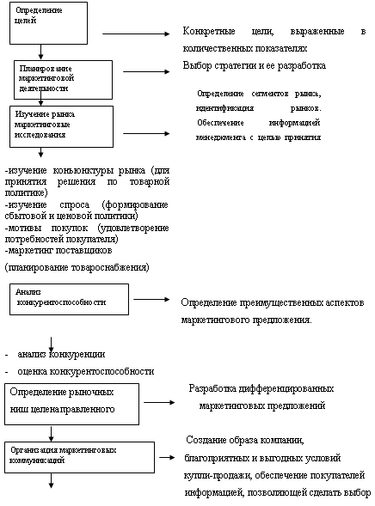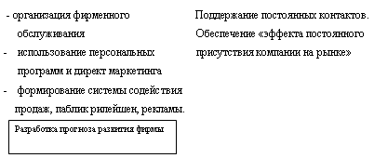

1) сегментирование рынка по регионам и объемам покупки и разрабатывать дифференцированные маркетинговые предложения. Особо внимание необходимо уделить таким регионам, как: Хабаровск, Владивосток, Магадан, Южно-Сахалинск, Комсомольск;

2) продвижение в глубь рынка. Система ФОССТИС должна использоваться комплексно, с учетом сегментов рынка;

1. использовать инновацию распределения – директ маркетинг.

Ключевыми факторами успеха целесообразно рассматривать следующие:

а) дифференциацию маркетингового предложения, прежде всего, в комплексе стимулирования продаж;

б) максимальная информированность потенциальных покупателей о фирме посредством рекламы и использования директ маркетинга;

в) использование фирменного сервисного обслуживания (системы ЛАС – личного аспекта сервиса, оптимальной организации торговли);

г) изучение спроса и оценки значимости, различных марок растительного масла с целью акцентирования сильных и элимирования слабых сторон товара компании.

Далее приводится модель таблицы структуры и оценки спроса.

Кроме того, целесообразно определить и спрос конечного потребителя, для чего так же можно использовать данную модель таблицы структуры и оценки.

Таблица 3.1

**Модель таблицы структуры и оценки спроса**

|  |  |  |  |  |  |  |  |  |  |
| --- | --- | --- | --- | --- | --- | --- | --- | --- | --- |
| Товар | Оценка значимости, в баллах | | | | | | | | |
|  | потребность | | качество | | цена | | Платежеспо-  Собность | | Обслуживание | |
| «Дальост»  FLORIOL |  |  | |  | |  | |  | |
| Регион трейдинг  COROLI |  |  | |  | |  | |  | |
| Восток регион  ЗЛАТО |  |  | |  | |  | |  | |

Финансовые показатели свидетельствуют о неэффективности используемой сбытовой стратегии «снижение цены». Данная стратегия больше ориентирована на стратегии конкурентов, использующих аналогичный подход. Вместе с тем, стратегический подход, включающий ситуацию на рынке, возможности компании и ее цели, демонстрирует необходимость изменения стратегии сбыта.

Запас финансовой прочности - 7,3%

Запас торговой наценки – 1,8%

Операционный рычаг – 26,7%

Вышеприведенные показатели с одной стороны характеризуют невозможность дальнейшего снижения цены без ущерба компании, (то есть снижение цены нецелесообразно рассматривать в качестве конкурентоспособного фактора). С другой стороны высокий процент операционного рычага показывает, что с увеличением объема продаж на 1% прибыль увеличивается на 26,7%. Таким образом, за основу целесообразно принять увеличение объема продаж, а это значит, что в данной ситуации необходимо активизировать внимание не на снижении издержек (тем более по расчетам главного бухгалтера этот показатель минимален), а делать акцент на увеличение объемов продаж. Это должно быть достигнуто, прежде всего, посредством следующих мероприятий:

1. активизация работы с постоянным клиентом;

2. привлечение нового клиента;

3. воздействие на конечного потребителя.

Следовательно, целесообразно использовать такую стратегию сбыта, как «стратегия преимуществ сбыта». Для создания преимуществ целесообразно использовать следующие возможности:

1.дифференцированные маркетинговые предложения с целью привлечения крупного и среднего оптового покупателя;

2.систему содействия продаж: прежде всего, ценовые стимулы для крупного оптового покупателя (и, кроме того, доставка), а так же ценовые и преимущественные («постоянный клиент», «первый клиент месяца») стимулы для среднего и малого оптового покупателя;

3.создание системы постоянного контакта – посредством личного контакта и директ маркетинга;

4.использовать преимущества местоположения;

5.эффективное информирование потребителя, а также стимулирование конечного потребителя.

Результатом маркетинговой деятельности должно стать создание

конкурентоспособного маркетингового предложения, основные компоненты

которого представлены на рисунке 3.2.

Таким образом, совершенствование маркетинговой деятельности компании «Дальост», автор предлагает проводить по следующим направлениям:

1.использовать модель – программу маркетинговой деятельности фирмы;

2.маркетинговой стратегией определить - «увеличение доли рынка»;

3.сбытовой стратегией определить – «стратегию преимуществ сбыта»;

4.результатом маркетинговой деятельности рассматривать создание конкурентоспособного маркетингового предложения.

3.2 Развитие элементов системы стимулирования сбыта в фирме

Система стимулирования сбыта будет эффективной, если:

1.цели, подходы коррелируют с целями маркетинга компании;

2.используется системный, комплексный подход.

**Рис. 3.2 Основные компоненты маркетингового предложения**

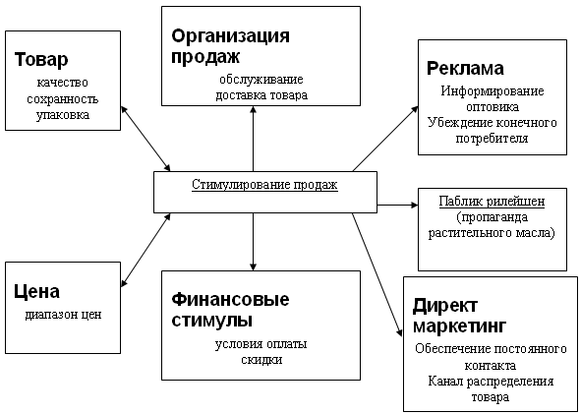

Коммерческие цели компании предполагают достижение следующих результатов:

1.прибыли;

2.увеличение объемов продаж;

3.увеличение доли рынка.

Соответственно, достижение возможно посредством решения ряда задач, среди которых можно выделить:

1.активизация работы с постоянным клиентом;

2.привлечение (и активная работа) крупного клиента и среднего;

3.увеличение общего числа клиентов;

4.создание оптимальных условий продажи;

5.информирование потенциального клиента и конечного потребителя;

6.изучение динамики спроса и мотивов клиента и конечного потребителя;

7.создание имиджа надежного, делового партнера, ценящего клиента и создающего оптимальные условия для работы.

Решение этих задач предполагает использование всего комплекса маркетинговых коммуникаций, начиная от исследования рынка и потребителя, заканчивая определением эффективности каждого элемента комплекса и всей системы.

Наиболее слабым звеном системы стимулирования сбыта являются:

1.отсутствие коммуникационной стратегии;

2.отсутствие комплексного воздействия всеми элементами маркетинговых коммуникаций на потребителя.

В связи с данной ситуацией, автор предлагает работать в следующих направлениях:

1.определить целями маркетинговых коммуникаций формирование спроса и стимулирование сбыта продукции компании посредством стимулирования спроса на товар и создания имиджа фирмы;

2.за основу принять комбинированную коммуникационную стратегию (см. рис 3.3):

**Рис 3.3 Комбинированная коммуникационная стратегия**

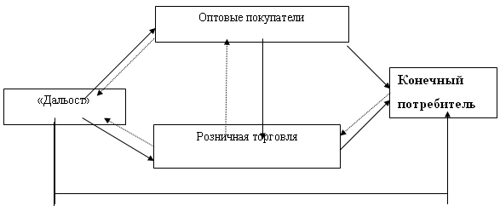

1.Должна быть «коммуникационная смесь»:

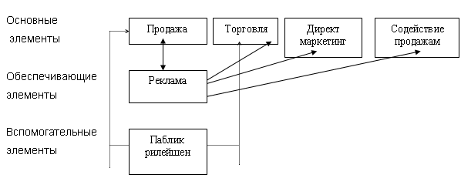

2.Информация о рынке и потребителях должна стать основой маркетинговых коммуникаций, все элементы которых исходят из принципа:

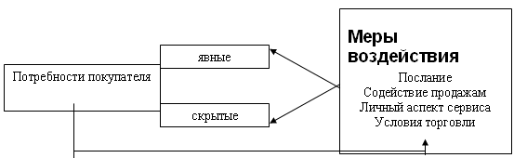

3.Основными проблемами в использовании элементов маркетинговых коммуникаций являются:

Реклама – 1. отсутствие организации и планирования рекламной деятельности;

2. отсутствие воздействия на конечного потребителя.

Содействие продажам – 1. Отсутствие достаточного стимулирования

персонала;

2. отсутствие стимулирования конечного потребителя.

Паблик рилейшен, Директ маркетинг – не использование данных элементов

Организация продаж – 1. отсутствие стимулов персонала;

2. отсутствие рекламной поддержки продаж.

Автор считает целесообразным использовать ряд подходов для совершенствования элементов системы маркетинговых коммуникаций.

- Реклама.

Структура компании не предполагает наличия специалистов по рекламе, а менеджмент периодически, посредством средств массовой информации, информирует потребителей.

Автор предлагает следующий подход в организации и проведении рекламной деятельности – «Организация и проведение рекламной деятельности компании «Дальост»».

- Определение целей:

1.повысить информированность потенциального клиента о фирме (товар, местоположение, время работы);

2.продвигать товар (информация о содействии продажам).

- Характеристика товара, рынка:

Товар постоянного потребления и хорошо знаком покупателям. Покупатель имеет высокую степень предпочтения товару и низкую степень приверженности марке. Товар постоянно находится в продаже, и цены на него в условиях рынка свободной конкуренции устанавливает непосредственно сам рынок. Таким образом, реклама должна быть информационной, убеждающей и демонстрировать преимущества содействия продажам.

- Планирование:

1.исходя из сегментации покупателей по объемам покупок и регионам, определены следующие целевые группы потребителей:

а) крупные оптовики – областные и краевые центры;

б) средние оптовики – областные, краевые центры;

в) средние оптовики – районные центры северных, удаленных территорий;

г) мелкие оптовики – Хабаровск, Хабаровский край;

д) мелкие оптовики – Хабаровск.

2.исходя из анализов способов получения информации целевыми группами, рекламоносителями необходимо выбрать:

а) журналы: «Товары и услуги», «Бизнес – компас»(выходящий Хабаровск - Владивосток), «Хабаровский оптовик»;

б) радио ДВТРК;

в) газеты: «ТОЗ», «Из рук в руки»;

г) использовать директ маркетинг для рекламы покупателей из регионов Дальнего Востока;

д) наружная реклама (щиты).

3.исходя из специфики из специфики товара (товар постоянного пользования, хорошо известен) и закономерностей характеристик ответной реакции потребителей (затухание импульса реакции, реакция на единовременное количество сообщений) бюджет рекламы определяется как 1% от товарооборота;

4.График рекламирования:

- спец. журналы – ежемесячно;

- газеты – ежемесячно, подряд по три сообщения;

- радио – ежемесячно, по три сообщения в день;

- директ маркетинг – по 12 – 18 сообщений в год (по одному через три недели – месяц).

- Организация и исполнение:

1.целесообразно использовать в проведении рекламной компании специализированные рекламные агентства. Выбор их должен основываться на следующих параметрах:

- время работы на рынке;

- клиенты;

- наличие и опыт специалистов;

- стоимость услуг;

- система разработки предложения.

По мнению автора, для этих целей целесообразно использовать «Рапид»;

2.для получения максимальной пользы от сотрудничества с рекламными агентствами менеджмент должен:

- быть уверен, что агентство имеет время для подготовки рекламной компании или качественной рекламы;

- постоянно сотрудничать и обсуждать ход рекламы;

- не перекладывать ответственность на агентство (так как выбор сделал менеджмент и у него должен быть достаточный объем знаний о рекламной деятельности, дабы сопоставлять цели и полученные результаты)

- Контроль и анализ эффективности:

1.анализ качества разработанной рекламной стратегии на основе следующего подхода:

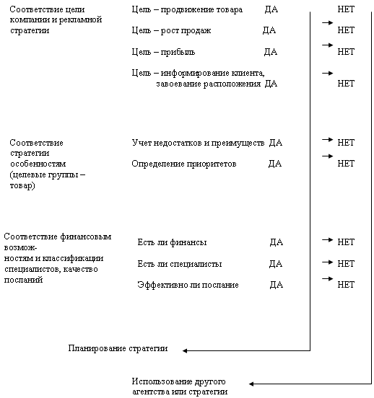

2.качество исполнения по времени, срокам, содержанию, соответствии стратегии.;

3.выявление отклонений;

4.оценка психологической эффективности (% восприятия информации, % стремления к действию);

5.оценка коммерческой эффективности, которую можно определить с помощью соотношения объем продаж к затратам на рекламу.

Реклама должна быть составной частью информационной политики в комплексе с директ маркетингом и паблик рилейшен. Реклама информирует оптового покупателя, а конечного покупателя убеждает в приобретении:

а) масла;

б) масла FLORIOL.

В контексте информационной политики, помимо рекламы, должны быть задействованы еще два элемента (коммуникационный комплекс) – «коммуникационной смеси» - директ маркетинг и паблик рилейшен.

Использование паблик рилейшен для компании проблематично. В – первых, нет специалистов, во – вторых, нет специалистов и на рынке данных услуг. Автор предлагает использовать следующие компоненты паблик рилейшен:

1.стиль фирмы

Компания должна быть узнаваема. Для этого целесообразно иметь:

Лозунг – «Дальост» – растительное масло FLORIOL. Всегда, быстро, выгодно, удобно».

Логотип – подсолнух желтого цвета с фиолетовой сердцевиной (воздействие на покупателя, живущего надеждой, оптимизмом, стремящегося к гармоничным отношениям). То есть, компания дает путь к успеху, строит свои отношения с партнером на основе гармонии. Формула: (содействие продажам + личный аспект сервиса) содействует такому подходу;

2.пропаганда – в ее основе автор предлагает исходить из двух направлений:

а) пропаганда масла – пропаганда FLORIOL .Первое даст увеличение спроса на масло, а при слабой приверженности покупателя к марке товара фирма получит покупателя уже на основе (паблик рилейшен + содействие продажам);

б) пропаганда компании посредством акцента на обслуживание(PR) и содействие продажам (SP) посредством директ маркетинга (DM).В данной рыночной ситуации компании для достижения поставленных целей не обойтись без директ маркетинга, задачами которого являются:

1.обеспечить постоянные контакты с «постоянными клиентами» посредством посланий;

2.обрабатывать «потенциальных клиентов», выделив из целевой группы по степени значимости и ответной реакции;

3.создание каналов распределения товара, возможности заключения сделок без посещения фирмы клиентом.

Таким образом, преимущества директ маркетинга в том, что (реклама + продажа). Во взаимодействии с персональной продажей увеличивает эффективность сбыта.

Директ маркетинг позволяет адресно и своевременно информировать потребителя, подготавливать его к посещению агентом, формировать образ компании в связке: «потребитель (его запросы) – компания (способы удовлетворения данных запросов).

Совершенствование персональных продаж целесообразно проводить в использовании корреляции программ сбыта и деятельности агента (планирование, контроль). Целесообразно использовать: распределение покупателей по сегментам; разработку дифференцированного маркетингового продолжения – каждому сегменту покупателей; контроль за интенсивностью, качеством издержками работы агента.

Для совершенствования непосредственно элемента стимулирования сбыта автор предлагает проводить работу в направлении стимулирования конечного потребителя.

Целесообразно использовать следующие инструменты:

1. премии – «определенное количество бесплатного товара» – за приобретение покупателем масла FLORIOL компании «Дальост» (для этого разработать систему

определения условий конкурса);

2. ценные подарки и премии постоянным покупателем (мелкого опта) и конечным покупателям за приверженность марке товара в течении определенного периода (3 , 6, 12 месяцев). Это позволит стимулировать конечного покупателя, что активизирует рост заказов розничной торговли именно данного товара.

Таким образом, система совершенствования стимулирования сыта предполагает:

1.определение коммуникационной стратегии и ее разработки;

2. комплексное использование коммуникационной смеси:

основные элементы – П + SP + DM

обеспечивающие – R

вспомогательные - PR;

3.активизация ФОССТИС невозможна без активной информационной политики, которая должна реализовываться по определенной стратегии с использованием

главное условие успеха:

∑ R + PR + SP +ДМ + П > R′ + PR′ + SP′ + ДМ′ + П′

Даже если:

R′ > R; SP′ > SP; П′ > П; PR′ > РR ; ДМ′ > ДМ

Контроль использования элементов коммуникационного комплекса и оценка их эффективности

Контроль – обязательный элемент любой системы управления.

Контроль должен установить:

1.достигаются ли заданные цели;

2.какие есть отклонения;

3.каковы причины отклонений.

Элементы маркетинговых коммуникаций относятся к расходной части комплекса маркетинговых затрат, на которые предлагают получение прибыли в будущем, поэтому крайне важно определить систему контроля и оценки эффективности использования элементов маркетинговых коммуникаций.

Специфика использования маркетинговых коммуникаций заключается в наличии определенных закономерностей – временного лага, поведения потребителя, платежеспособности потребителя и так далее. Поэтому важно использовать два подхода оценки использования элементов маркетинговых коммуникаций:

1.управление по целям (МВО);

2.деловая (психологическая) эффективность элементов маркетинговых коммуникаций;

3.экономическая эффективность.

Управление по целям обеспечит, с одной стороны, координацию целей, с другой – знание конкретного результата, которого необходимо добиться работнику сбыта, в третьих, даст инициативу и самостоятельность в выборе средств.

Второй подход отслеживает восприятие потребителем системы маркетинговых коммуникаций и готовность действовать в ситуации возможности и необходимости реализовывать свои потребности. Это крайне важно для долгосрочного планирования сбыта.

Экономическая эффективность показывает действенность элементов маркетинговых коммуникаций в настоящий момент. Чтобы избежать «информационного оверкиля» следует ограничить число контролируемых величин определенным количеством, позволяющим определить уровень качества.

Автор предлагает определить для компании «Дальост» следующие параметры контроля и оценки:

1.объем продаж в стоимостном выражении;

2.объем продаж в единицах товара;

3.объем продаж по сегментам рынка;

4.количество «потенциальных покупателей», имеющих информацию о «Дальост» по периодам;

5.количество «потенциальных покупателей», стремящихся приобрести товар «Дальост»;

6.количество покупателей и их динамика;

7.количество покупателей и их динамика по сегментам;

8.количество постоянных покупателей и их динамика;

9.общая стоимость издержек на маркетинговые коммуникации.

Эти показатели характеризовали бы эффективность всей системы маркетинговых коммуникаций. Каждый элемент так же должен иметь ряд своих критериев.

1)Персональная продажа

Показатели результативности:

1. а) число посещений в день (интенсивность);

б) число заказов на одно посещение (качество);

в) расстояние, затраты (издержки).

2. а) потенциал сбыта;

б) доля рынка компании;

в) динамика объемов заказов и их сегментации.

2)Реклама:

1.количество информированных (охват рекламы), которое определяется как отношение количества ознакомленных (слушателей, читателей) к количеству целевой группы за определенный промежуток времени;

2.стоимость рекламы (на тысячу человек) – это отношение общих расходов на R к тиражу (аудитория);

3.эффективность рекламы:

Э = [(Тд * Нт) \ 100] – (Vр + Vд) ,

где - Э – эффективность;

Тд – дополнительный товарооборот;

Нт – торговая надбавка;

Vр - расходы на рекламу;

Vд - дополнительные расходы на товарооборот

Тд = (Тс * П * Д) \ 100,

где - Тс – товарооборот до рекламы;

П – прирост, в %;

Д – товарооборот прироста;

## 3)Директ маркетинг

1.количество откликов на послание (не менее 3%);

2.количество постоянных клиентов;

3.эффективность директ маркетинга, которая определяется как отношение общих издержек при 1000 экз. к сумме покрытия издержек при 1 реакции * на 10.

## 4)Содействие продажам

Эффективность использования тех или иных мер, возможно, определить по:

1. росту числа постоянных клиентов;

2. эффективности меры по формуле рекламы.

При определении эффективности и проведения контроля целесообразно использовать комбинированный подход в применении способов сбора информации:

1. кабинетный контроль – обработка статистических данных, облегчает обзор информации и выявляет количественные взаимосвязи и зависимости. Опасность неверной интерпретации данных;

2. полевой контроль – обследование покупателей, наблюдение за действиями сотрудников сбыта, реакцией потребителей. Дает материал для определения мотивов действий, оценок, восприятия, логики поступков. Обеспечивает качественную интерпретацию статистических данных, позволяет определить причины отклонений, вызванные скрытыми мотивами и ситуацией на рынке.

Использование комбинированного подхода позволит ориентироваться на конечную цель коммерческой деятельности – сбыт и получение прибыли, не потерять качественную связь с рынком действиями сотрудников фирмы.

Эффективным способом контроля и оценки эффективности системы маркетинговых коммуникаций может быть корреляционный анализ.

Автор, с использованием системы STORM определил влияние использования элементов маркетинговых коммуникаций на объем продаж компании. Анализ проводился за 4 года. Данные представлены в табл. 3.2.

Таблица 3.2.

**Исходные данные для корреляционно – регрессивного анализа**

|  |  |  |  |  |
| --- | --- | --- | --- | --- |
| Год | Объем продаж, млн. р., Х1 | Персональная продажа ,%, Х2 | Содействие продажам,%,Х3 | Реклама, Х4 |
| 1995 | 8,41 | 100 | 100 | 100 |
| 1996 | 13,31 | 102 | 106 | 101 |
| 1997 | 15,03 | 106 | 108 | 102 |
| 1998 | 26,24 | 115 | 115 | 103 |

При анализе исходных данных в пакете программ STORM была выявлена следующая зависимость между этими факторами:

Х1 = -106,34 + 1,896Х2 + 0,852Х3 – 1,124Х4

Основным показателем точности уровня регрессии является стандартная ошибка оценки регрессии. Для нашего уравнения значение ошибки мало и составляет 0,016 по данным программы STORM.

Была определена автокорреляция в остаточных членах, при ее наличии это будет свидетельствовать о неучтенных факторах или неправильно выбранной зависимости регрессивного уравнения.

Критерий Дарбина-Уотсона, рассчитанный программой равен 3,1667. По построенным интервалам он попадает в зону неопределенности (от 2,6 до 3,7) т.е. нельзя опровергнуть или принять гипотезу об автокорреляции остатков.

Еще одним важным фактором в оценке регрессионного уравнения является уровень значимости коэффициентов. Если уровень значимости коэффициента превышает фиксированный уровень (для нашего уравнения фиксированный уровень = 0,05) то влияние данного фактора на объем реализации незначимо. Программа вывела следующие коэффициенты: для Х2 – 0,012; Х3 – 0,01; Х4 – 0,039. Необходимо определить силу влияния того или иного коэффициента. Эта сила определяется теснотой связи (коэффициентом корреляции). Чем ближе этот коэффициент к 1, тем сильнее связь между данными факторами. Программа показала следующие коэффициенты, которые представлены в таблице 3.3.

Таблица 3.3

**Корреляционная матрица**

|  |  |  |  |  |
| --- | --- | --- | --- | --- |
|  | Х1 | Х2 | Х3 | Х4 |
| Х1 | 1 | 0,9958 | 0,9971 | 0,94972 |
| Х2 |  | 1 | 0,98272 | 0,9628 |
| Х3 |  |  | 1 | 0,9594 |
| Х4 |  |  |  | 1 |

Связь между факторами значительная, но следует отметить, что если, связь факторов с объемом продаж является хорошим выводом, так как свидетельствует о правильности выбранных факторов, то тесная связь между самими факторами свидетельствует о коллинеарности, что заносит в уравнение значительную погрешность, которая не была выявлена до данного этапа.

Коэффициент множественной детерминации, характеризующий влияние всех выбранных факторов на Х1, равен 0,98387. Это свидетельствует о правильном выборе факторов и о том, что объем продаж, зависит от этих факторов на 98,3%.

Программа рассчитала уровень значимости данного уравнения – 0,00243 < 0,05, то есть уравнение значимо. Из всего корреляционно – регрессионного анализа можно сделать вывод, что исследование системы маркетинговых коммуникаций имеет значение для компании. Так влияние этих элементов (факторов) при определении прибыли следует считать значимыми. Таким образом, система контроля и оценки эффективности позволяет оптимально определять и использовать коммуникационный комплекс.

Заключение

Целью данной работы было определение параметров эффективности использования системы маркетинговых коммуникаций менеджментом компании «Дальост» и разработка предложений по совершенствованию системы маркетинговых коммуникаций.

В ходе работы было выявлено:

1.Актуальность вопросов использования системы маркетинговых коммуникаций , как активной компоненты маркетинговой деятельности, оказывающей воздействие на формирование спроса, модификацию поведения покупателей, обеспечивающую долгосрочную перспективу развития компании;

2.Основными результатами исследования стали:

а) система маркетинговых коммуникаций – подсистема всей маркетинговой деятельности и, как следствие, цели и стратегия маркетинговых коммуникаций разрабатываются на основе целей и стратегии маркетинга компании;

б) определение системы комплекса маркетинговых коммуникаций, включающей

R + PR + SP + П + ДМ ;

в) необходимость комплексного использования системы маркетинговых коммуникаций:

∑ R + PR + SP +ДМ + П > R′ + PR′ + SP′ + ДМ′ + П′,

где каждый отдельный параметр может быть более эффективным, нежели в комплексе;

г) компания «Дальост» использует «сбытовой маркетинг» посредством реализации стратегии сбыта «стратегия снижения цены». Цена выступает основным стабилизирующим фактором;

д) компания использует элементы маркетинговых коммуникаций: исследование торговой деятельности, содействие продаж, персональную продажу, рекламу (это исходит из определения МК, данного теоретической части);

е) наиболее эффективно используется персональная продажа, содействие продажам;

ж) компания потеряла в 1998 году 2% доли рынка, а в сравнении с 1996 годом – 16% доли рынка;

з) основные причины неэффективного использования активной компоненты маркетинга – ФОССТИС – это то, что маркетинговые коммуникации используются бессистемно и не комплексно.

3.В основе неэффективности системы маркетинговых коммуникаций находится:

а) отсутствие программы маркетинговой деятельности и, как следствие, неверная сбытовая стратегия и отсутствие программы ФОССТИС;

б) отсутствие формирования конкурентоспособного предложения на основе создания преимуществ посредством системы маркетинговых коммуникаций;

в) отсутствие маркетинговой стратегии, неэффективность сбытовой, коммуникационной стратегий;

г) не использование среди основных элементов директ маркетинга, паблик рилейшен и рекламы как основной компоненты информационной политики фирмы;

д) не эффективность рекламы, не позволяющей модифицировать поведение покупателей, воздействовать на него;

е) стимулирование продаж не эффективно по отношению к конечному потребителю и части персонала

ж) система контроля и оценки эффективности системы маркетинговых коммуникаций отсутствует.

Автор разработал ряд предложений, которые позволят:

1.использовать мероприятия по разработке программы маркетинга фирмы;

2.использовать стратегию сбыта – «стратегию преимуществ сбыта»;

3.эффективно определять маркетинговые предложения с акцентом на сильные стороны компании;

4.совершенствовать всю систему маркетинговых коммуникаций на основе системного подхода: определение целей, стратегии, структуры элементов системы;

5.более эффективно использовать элементы системы маркетинговых коммуникаций

6.создать систему контроля и оценки эффективности использования элементов и системы маркетинговых коммуникаций.

Автор считает, что цель работы достигнута, задачи отработаны, рекомендации объективны и подкреплены аналитическим материалом.

Приложение 1

**Состав покупателей в зависимости от объемов продаж**

|  |  |  |  |  |  |  |  |
| --- | --- | --- | --- | --- | --- | --- | --- |
| Период | Крупные покупатели (более 1 млн. р.) | | Средние покупатели (от 0,3 до 1 млн. р.) | | Малые покупатели (менее 0,3 млн. р.) | | Всего |
| Количество | Объем покупок, % | Количество | Объем покупок, % | Количество | Объем покупок, % |
| 1997 | 3 | 29,9 | 17 | 26,0 | 213 | 44,1 | 233 |
| 1998 | 3 | 32,2 | 18 | 22,5 | 273 | 45,3 | 258 |
| 1999 | 4 | 39,1 | 18 | 24,1 | 177 | 36,8 | 199 |

Динамика сбыта товара компании в 1998 году

**Рис П. 1.1. Динамика сбыта товара компанией**

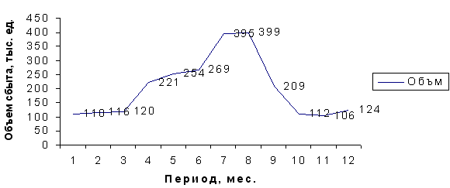

Приложение 2

Динамика сбыта продукции по секторам

**Рис. . Динамика сбыта продукции по секторам**

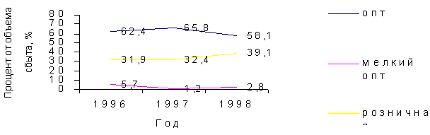

Приложение 3

Динамика сбыта продукции по регионам

**Динамика сбыта продукции по регионам в 1998 году**

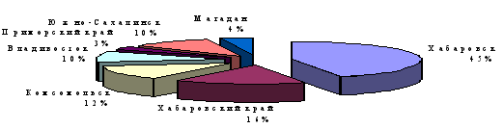

**Динамика сбыта продукции по регионам в 1999 году**

